**05: RISCHI INFORTUNI**

INFORTUNI LAVORATIVI: rappresentano un problema significativo di salute pubblica, per le rilevanti dimensioni e diffusione capillare del fenomeno, per le significative conseguenze sanitarie, sociali ed economiche, dirette ed indirette, sia per l’individuo che per le imprese e per la società in generale. In Italia il numero di infortuni è molto alto, seppur sia in riduzione.as

**Infortunio sul lavoro**: incidente avvenuto per “causa violenta in occasione di lavoro” dal quale derivi la morte, l’inabilità permanente o assoluta temporanea. Si differenzia dalla malattia professionale poiché l’evento scatenante è improvviso e violento, mentre nel caso della malattia le cause sono lente e diluite nel tempo.

**Infortunio in itinere:** l’evento accaduto nel tragitto casa – lavoro.

TRE DINAMICHE DI INFORTUNIO:

- Caduta di persone dall’alto (la più importante)

- Caduta di gravi

- Uso di macchine

Le cadute dall’alto avvengono principalmente nell’edilizia, ma anche nell’industria e nell’agricoltura.

ELEMENTI SEMPRE PRESENTI

- Un tipo di energia: [meccanica (cinetica, potenziale), termica, elettrica, chimica, radiante, di massa (nucleare)]

- Una esposizione del lavoratore a questa energia: deriva dalle modalità con cui il lavoratore viene in contatto con l’energia (esempio: la mancanza di protezioni su un organo lavoratore di una macchina).

- Una sollecitazione o evento scatenante: elemento che dà inizio all‘infortunio e spesso riguarda errori umani. Le condizioni ambientali di disordine aumentano la probabilità di insorgenza delle sollecitazioni.

**06 MECCANICI GENERALI**

RISCHIO: Il rischio meccanico risulta associabile all'uso di macchine o di attrezzature di lavoro e queste sono presenti in tutti gli ambienti di lavoro.

**Tipi**: **-** Schiacciamento **-** Cesoiamento **-** Taglio o sezionamento **-** Impigliamento **-** Trascinamento intrappolamento **-** Urto **-** Perforazione – puntura **-** Attrito – abrasione **-** Proiezione di fluidi – solidi

Rischio **condizionato** da: **-** attrezzature e dalla loro forma, loro posizione relativa, loro massa e loro stabilità (energia potenziale di elementi che possono spostarsi sotto l’effetto della gravità), loro massa e loro velocità (energia cinetica di elementi in movimento controllato o incontrollato) **-** dall'accelerazione **-** dall’insufficienza della resistenza meccanica **-** dall’accumulo di energia potenziale

**- Schiacciamento**: fra elementi in movimento e parti fisse, fra elementi in movimento delle macchine, fra elementi in movimento e parti in caduta, fra elementi in movimento dei piani di sollevamento

**- Cesoiamento**: fra elementi in movimento e parti fisse, fra elementi in movimento e riscontri fissi,

**- Taglio o sezionamento**: per contatto con lame di apparecchiature portatili, per contatto con lame di macchine

**- Impigliamento**: impigliamento degli indumenti a parti di macchine in rotazione, in agricoltura per impigliamento nell'albero cardanico

**- Trascinamento intrappolamento**: con cinghie e catene, con nastri o ingranaggi

**- Urto**: con bracci robotizzati, parti mobili di macchine

**Perforazione – puntura**: con proiezione di materiali, con macchine per la foratura

**Attrito – abrasione**: con mole o nastri abrasivi

PROTEZIONI: - devono essere robusti - non devono generare pericoli aggiuntivi, - non devono essere facilmente elusi - devono essere collocati ad una distanza adeguata - non devono ostacolare la visuale - devono consentire gli interventi di manutenzione

**Riparo**: elemento di una macchina usato in modo specifico per fornire protezione mediante una barriera fisica.

**Dispositivo di sicurezza**: dispositivo (diverso da un riparo) che elimina o riduce il rischio, da solo o associato ad un riparo.

**Sensore di posizione**: chiamato anche microinterruttore o fine corsa.

**Elemento di azionamento**: fa parte integrante del riparo, e “comunica” al sensore la posizione del riparo; è costituito generalmente da camme, sporgenze o sagome del riparo, ecc.

**Tipologia ripari**: a) riparo fisso: viene mantenuto in posizione (chiuso) mediante bulloni, saldatura, ecc. Quando possibile sono da preferire i ripari fissi (non rimovibili) perché sono più sicuri

b) riparo interbloccato: - la sua apertura è prevista durante la lavorazione, però è associato ad un dispositivo di interblocco che impedisce il funzionamento della macchina quando non è chiuso.

-Quando viene aperto durante il funzionamento della macchina, ne provoca l'arresto. -Alla chiusura del riparo la macchina non deve ripartire automaticamente.

c) dispositivo sensibile: barriere sensibili o immateriali, per esempio tappeti sensibili alla pressione o dispositivi fotoelettrici.

**Comandi:** comando ad azione mantenuta che richiede l’azionamento contemporaneo dei due comandi manuali (attuatori) per avviare e mantenere il funzionamento della macchina, assicurando così protezione (solamente) alla persona che li aziona.

**Distanze di sicurezza**: la protezione dei lavoratori ottenuta anche con una distanza obbligata fra l’elemento pericoloso e l’operatore

**07: RISCHIO ELETTRICO**

- La corrente elettrica è un flusso di particelle elettriche, elettroni, che scorre in un conduttore elettrico (come l’acqua) e deve tornare alla sorgente dalla quale è partita (non come l’acqua)

ANALOGIA ELETTRICITA’-ACQUA

- La portata d’acqua si chiama **intensità** di corrente (si misura in Ampere)

- Il dislivello “orografico” che fa muovere gli elettroni si chiama **potenziale** (si misura in volt)

- La resistenza che gli elettroni incontrano scorrendo si chiama **resistenza** elettrica (// OHM)

Tra questi tre intercorre la **legge di ohm**: R=V/I

La pioggia non fa male anche se cade dal cielo. Il voltaggio è alto ma l’amperaggio è basso

- La corrente elettrica non passa negli isolanti, mentre passa più facilmente nei conduttori

- troppa corrente nel conduttore lo fa bruciare (**sovracorrente**)

. **sovraccarico** (sovracorrente in un circuito elettricamente sano)

. **corto circuito** (sovracorrente in un circuito guasto)

LA FOLGORAZIONE: è in un funzione dell’intensità e del tempo di contatto

*effetti sul corpo umano:*

- scossa lieve (spiacevole sensazione accompagnata al passaggio di corrente)

- ustioni (provocate dal passaggio di corrente nei tessuti)

- tetanizzazione (blocco muscolare che non consente di abbandonare la presa)

- arresto respiratorio (causato dalla contrazione dei muscoli addetti alla respirazione)

- fibrillazione ventricolare e arresto cardiaco (principale causa di morte)

percorso più pericoloso (detto dal CEI comitato elettrotecnico italiano): mano sinistra-torace

- **contatto diretto** (tra te e un’apparecchiatura in tensione normalmente), *protezione:*

. isolamento . involucri e barriere . ostacoli e distanziatori

- **contatto indiretto** (// che NON sono normalmente in tensione—>guasto), *protezione:*

. con interruzione automatica del circuito:

—-> messa a terra: collegamento tra parti metalliche (masse) e il terreno;

—-> interruttore differenziale: interruttore che interviene aprendo il circuito in automatico

. doppio isolamento

- Le *norme di LEGGE:*  . **D. Lgs 81/2008 . legge n. 186/1968 . decreto ministeriale n°37 del 22/01/2008 . DPR n° 462 del 22/10/2001**

- Le *norme di BUONA TECNICA* . **CEI** (“comitato elettronico italiano” per gli impianti)

. **CENELEC** (omologo in campo europeo del CEI) . **IEC** (ente a livello extraeuropeo)

- La costruzione “a regola d’arte” è certificata da: . marchiatura **CE**; . marchio **IMQ** (istituto italiano del marchio di qualità); La ditta installatrice è tenuta a rilasciare la dichiarazione di conformità dell’impianto.

E’ **vietato** eseguire lavori sotto tensione, tranne casi particolari previsti dal D. lgs 81/08 e non possono essere eseguiti lavori non elettrici in vicinanza di linee elettriche

La *norma CEI EN 60529/1997* classifica i **gradi di protezione (IP)** degli involucri per apparecchiature elettriche: - la prima cifra indica il grado di penetrazione di corpi solidi; - la seconda // di liquidi

Entro 30 giorni dalla messa in esercizio dell’impianto di messa a terra, dei dispositivi contro le scariche atmosferiche e degli impianti elettrici in luoghi con pericolo di esplosione il datore di lavoro invia una dichiarazione di conformità all’INAIL e all’ASL (è tenuto inoltre a fare regolari manutenzioni e verifica periodica ogni 2 o 5 anni)

**08/09: MACCHINE E ATTREZZATURE**

attrezzatura di lavoro: qualsiasi macchina, apparecchio, utensile o impianto, (...) necessario nel (...) processo produttivo, destinato ad essere usato durante il lavoro

zona pericolosa: qualsiasi zona all’interno ovvero in prossimità di una attrezzatura di lavoro nella quale la presenza di un lavoratore costituisce un rischio per la salute o la sicurezza dello stesso

macchina: insieme equipaggiato da un sistema di azionamento diverso dalla forza umana o animale, composto di parti o di componenti, di cui almeno uno mobile, collegati tra loro solidamente per un'applicazione ben determinata

Il COSTRUTTORE nella realizzazione delle macchine deve:

- applicare i Requisiti Essenziali di Sicurezza (RES) previsti dalle norme di buona tecnica.

- allegare alla macchina un manuale d’uso e di manutenzione (indicando i dispositivi di sicurezza, le procedure e le modalità di uso)

- allegare una dichiarazione di conformità

- applicare la targatura CE sulla macchina

Uso di una macchina: attenersi in modo scrupoloso alle indicazioni di uso e di sicurezza contenute nel Manuale (Ogni macchina deve essere usata SOLO per il lavoro per cui è progettata)

Macchine senza marcature CE:Le attrezzature più vecchie commercializzate prima dell'entrata in vigore delle direttive europee (1996), devono comunque rispettare dei requisiti di sicurezza indicati nelle norme, non obbligatoriamente riportati nel manuale.

Requisiti

- I COMANDI non devono essere azionabili accidentalmente, devono essere sicuri e chiaramente

- individuabili

- Esistono 2 tipi di SCHERMI: quelli fissi (mantenuti chiusi medianti bulloni), quelli mobili interbloccati (se aperti la macchina non funziona)

- Ogni emissione di polveri, fumi, gas o vapori deve essere per quanto possibile ASPIRATA vicino al punto di emissione.

- La macchina deve risultare STABILE in modo da non subire spostamenti indesiderati durante il suo utilizzo.

- Tutti gli elementi di trasmissione del moto devono essere protetti con adeguati RIPARI fissi.

- Le zone di lavoro delle macchine devono essere opportunamente ILLUMINATE in funzione della attività da svolgere.

- Le parti delle macchine che presentano temperature troppo alte o troppo basse devono essere PROTETTE dal contatto accidentale.

- I DISPOSITIVI DI ALLARME della macchina devono essere ben visibili e le relative segnalazioni comprensibili senza possibilità di errore.

- La macchina deve recare gli avvertimenti e le INDICAZIONI indispensabili a garantire la sicurezza dei lavoratori.

- Le attrezzature di lavoro devono essere costruite, installate e mantenute in modo da evitare scuotimenti.

- Le operazioni di MANUTENZIONE devono poter essere effettuate quando l’attrezzatura di lavoro è ferma.

**10: CADUTE DALL’ALTO**

rappresentano una dinamica di infortunio con conseguenze gravi o mortali. Questo tipo di infortunio viene spesso associato al settore edile, tuttavia può essere presente in qualsiasi settore.

*LE CADUTE IN OGNI AMBITO*:

- Agricolo: durante la potatura di alberi ad alto fusto o per l’accesso a parti alte di macchine agricole

- Industriale: uso improprio di macchine o per l’accesso a parti alte di impianti

- Edile: durante la costruzione di edifici o durante il lavoro con mezzi di sollevamento per umani

Le **scale portatili** non sono luoghi di lavoro, devono essere utilizzate per spostarsi da una quota ad un'altra.

**LE MISURE DI PROTEZIONE COLLETTIVA**

Per lo svolgimento di operazioni brevi che richiedano l'uso di entrambe le mani possono essere utilizzate *SCALE AUTOPORTANTI*, dotate di parapetti.

I ***parapetti*** industriali devono essere alti un metro, avere un corrente intermedio e la tavola fermapiede di 15 centimetri.

Il ***ponteggio*** deve proteggere tutte le aperture e essere a sua volta dotato di parapetto.

La ***rete anticaduta*** deve essere saldamente fissata alle strutture.

**LE MISURE DI PROTEZIONE INDIVIDUALE**

Un sistema anticaduta è composto da più elementi certificati **CE**.

Il ***sistema anticaduta*** può essere utilizzato in presenza di appositi punti o linee di ancoraggio.

Nelle ***piattaforme*** di lavoro elevabili il lavoratore deve essere sempre legato alla navicella.

**11: RISCHI DA ESPLOSIONE**

L’esplosione è una violenta reazione chimica di ossidazione in cui si genera la combustione di una sostanza, detta combustibile, in presenza di un comburente; il fenomeno è accompagnato da un rapido aumento di temperatura e di pressione e dalla presenza di fiamme.

ELEMENTI necessari perché si verifichi un’ESPLOSIONE=

_ **atmosfera esplosiva**: insieme di sostanze infiammabili allo stato gassoso.

L’esplosione avviene solo se la concentrazione della sostanza infiammabile in aria è compresa tra un limite inferiore LEL (Lower Explosion Limit) ed uno superiore detto UEL (Upper Explosion Limit).

_ **energia di innesco**: la più bassa energia necessaria è detta MIE (Minimum Ignition Energy); una sorgente di accensione con un’energia pari a MIE si dice efficace.

_ **temperatura di infiammabilità** o **flash point** ( nel caso di un liquido che può liberare vapori infiammanti): temperatura più bassa alla quale un liquido libera in aria una quantità di vapori in grado di formare una miscela infiammabile

_ **temperatura di accensione**: minima temperatura di una superficie riscaldata alla quale avviene l’accensione di una sostanza infiammabile allo stato di gas o vapore in miscela con l’aria.

Le SORGENTI DI INNESCO=

_ **scariche**: elettriche o elettrostatiche

_ **scintille**: atmosferiche o scintille generate meccanicamente

_ **calore**: superfici calde o reazioni esotermiche o impulsi di pressione (generano calore a causa della compressione nei restringimenti o per esempio nella fuoriuscita di gas)

_ **fiamme**: fiamme libere

_ **onde**: onde elettromagnetiche( la pericolosità dipende dalla potenza del campo emettitore in prossimità delle parti metalliche che fungono da antenna ricevente e che possono scaldarsi o generare scariche elettriche) o radiazioni ionizzanti (la pericolosità è legata all’energia associata alla radiazione che può essere assorbita) o ultrasuoni (le onde acustiche possono riscaldare la sostanza che le assorbe)

Per la RIDUZIONE DEL RISCHIO è necessario:

_ **valutare il pericolo** di esplosione;

_ **prevenire le atmosfere esplosive** tramite le misure tecniche ed organizzative

misure tecniche: evitare o ridurre la concentrazione in aria di sostanze infiammabili; sostituire le sostanze esplosive; adottare tecniche di inertizzazione; evitare le sorgenti di accensione; controllare l’atmosfera e la temperatura; controllare il processo ed i suoi parametri; definire le “zone a rischio di esplosione; verificare il “grado di ventilazione”.

MISURE ORGANIZZATIVE: qualificazione dei lavoratori; formazione; istruzioni operative; autorizzazioni allo svolgimento di un lavoro; manutenzione degli impianti; sorveglianza, verifica; segnaletica.

Quando non è possibile evitare l’esplosione bisogna attenuare gli effetti utilizzando: sistemi resistenti alla pressione d’esplosione; scarico dell’esplosione; soppressione dell’esplosione; isolamento dell’esplosione; allarmi ottici e acustici; vie di fuga.

TIPO DI ZONA  
Ogni apparecchio deve prevedere la giusta MARCATURA che consiste nelle seguenti indicazioni:

• Nome ed indirizzo del fabbricante; • Tipo costruttivo; • N. serie; • Anno di costruzione;

• Marcatura CE e numero organismo notificato se applicabile; • Marchio esagonale ;

• Gruppo, categoria lettere G (per gas)/D (per polvere).

LA SOPPRESSIONE DELL'ESPLOSIONE consiste nella diffusione di polvere estinguente all’interno del volume.

L'ISOLAMENTO DELL'ESPLOSIONE consiste nel limitare l’esplosione ad una parte dell’impianto

LO SCARICO DELL'ESPLOSIONE è una misura finalizzata a ridurre gli effetti, liberando l’energia

**12: IL RISCHIO CHIMICO**

***Agenti chimici***: elementi, miscugli, composti chimici utilizzati o presenti in una attività lavorativa, utilizzati ai fini lavorativi oppure derivanti dalle lavorazioni stesse.

Il lavoratore è esposto DIRETTAMENTE quando impiega la sostanza stessa e INDIRETTAMENTE quando si trova nell’ambiente o nelle vicinanze di chi la usa.

L’esposizione al rischio dipende da:

- La quantità di sostanza alla quale un soggetto si trova esposto

- Il tempo di esposizione

- Le vie di penetrazione nell'organismo (es.: ingestione, inalazione, contatto cutaneo)

INDIGESTIONE: l’ingestione accidentale è piuttosto infrequente. La prevenzione consiste nel rispetto delle misure igieniche.

INALAZIONE: l’inalazione rappresenta la via di ingresso più comune degli agenti chimici. Il rischio si presenta quando le modalità operative provocano l’emissione di agenti che si diffondono nell’ambiente.

CONTATTO CUTANEO: in genere le sostanze chimiche sono assorbite dalla pelle più lentamente che dall’intestino o dai polmoni. Il rischio si può presentare durante le fasi di manipolazione delle sostanze.

Gli effetti riportati possono essere ***a lungo*** o ***a breve*** termine per questo è importante adottare misure di prevenzione e di protezione.

**INTOSSICAZIONE ACUTA**: si verifica dopo un’esposizione di breve durata a forti concentrazioni con assorbimento rapido del tossico-> gli effetti sono immediati

—> Intossicazione per inalazione: -proteggersi con maschere adeguate -allontanare l’intossicato dalla fonte di intossicazione -mantenere libere le vie aeree dell’infortunato - Identificare la fonte e, se possibile, adottare delle misure di contenimento o chiamare il soccorso qualificato

—> Intossicazione per ingestione: - raccogliere informazioni sull’evento ed eventuali flaconi e etichette delle sostanze ingerite - contattare il Centro Antiveleni per eventuali istruzioni - conservare e portare in pronto soccorso l’eventuale vomito per l’identificazione della sostanza tossica ingerita - posizione laterale di sicurezza per il vomito - togliere gli abiti e conservarli (indossare guanti) - contattare il 118 e seguire le istruzioni

In caso di contatto con gli occhi:

- Lavaggio oculare abbondante e continuo forzando la chiusura delle palpebre per consentire il lavaggio - Proteggere l’occhio con garza sterile

In caso di contatto cutaneo:

- Togliere gli abiti intrisi di sostanza tossica - Lavare abbondantemente la cute e gli occhi, se interessati.

***MALATTIA PROFESSIONALE:*** esposizioni frequenti e prolungate nel tempo->effetti tardivi

Per valutare il rischio è necessario: - analizzare il processo lavorativo; - identificare gli agenti chimici pericolosi e le proprietà (scheda di sicurezza) - conoscere il livello, il tipo e la durata dell’esposizione - conoscere le misure preventive e protettive da adottare - conoscere i risultati della sorveglianza sanitaria già intrapresa.

Valori al superamento dei quali si devono intraprendere specifiche misure: - sorveglianza sanitaria - piano d’azione per ridurre le esposizioni - mezzi personali di protezione - misure organizzative

Valori limite di esposizione: basati su effetti sanitari accertati e su considerazioni biologiche. Il rispetto di questi limiti assicura che i lavoratori esposti siano protetti da tutti gli effetti nocivi noti. I valori limite di esposizione non possono essere superati in alcun caso.

**MISURE GENERALI PER LA PREVENZIONE**:

* Riduzione al minimo di: sostanze/lavoratori esposti/durata e intensità esposizione
* Adozione di misure igieniche adeguate;
* Individuazione di metodi di lavoro appropriati che garantiscano la sicurezza 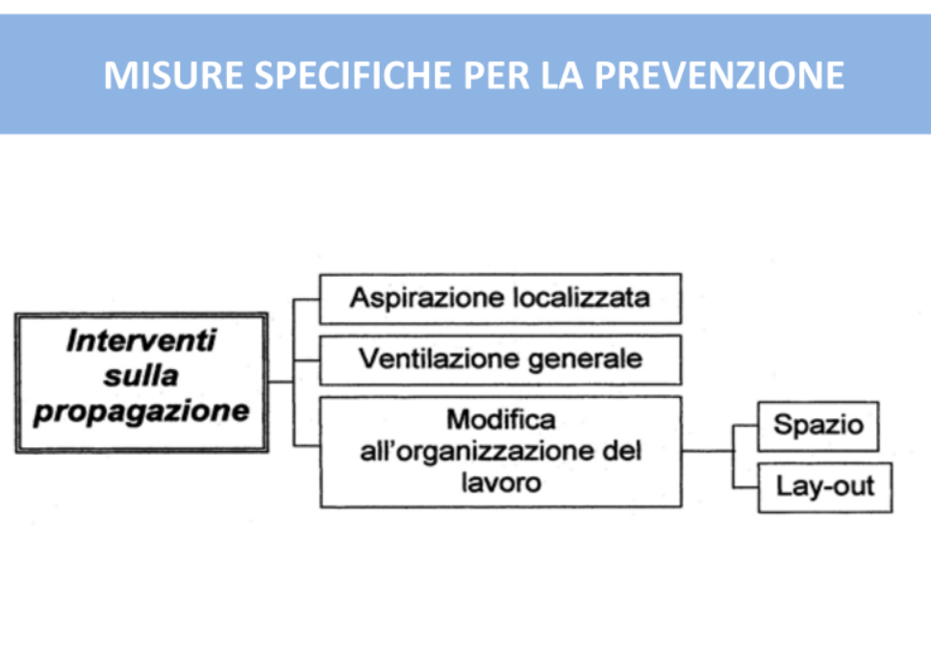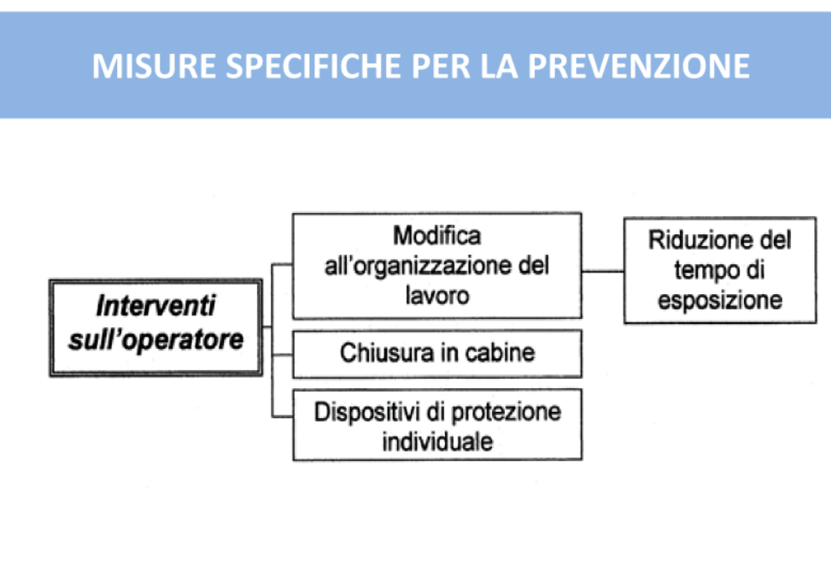

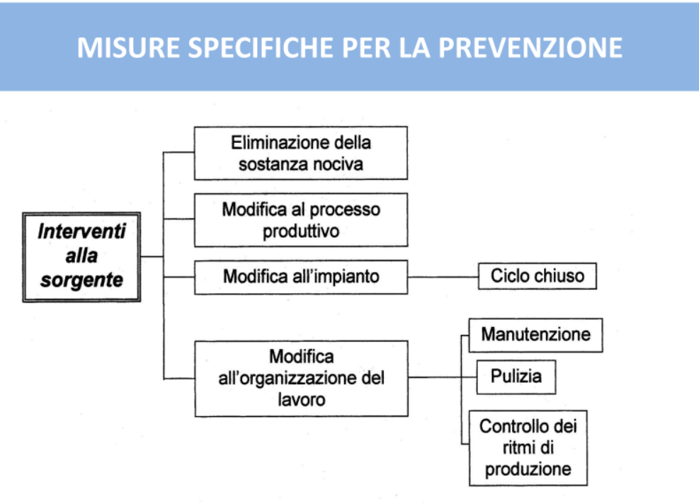

**13/14: NEBBIE, OLI, FUMI, VAPORI, POLVERI**

Gli AGENTI CHIMICI sono elementi, miscugli, composti chimici utilizzati o presenti in una attività lavorativa, utilizzati ai fini lavorativi oppure derivanti dalle lavorazioni stesse. Possono trovarsi nei tre stati della materia.

Nell’aria troviamo gli **agenti aeriformi** tra cui gas e vapori, cui primo si differenzia dal secondo perché non può essere condensato prima di essere stato portato a una temperatura inferiore di quella critica. Nell’aria vi sono anche gli **aerosol** ( coesistenza di due o più stati della materia) che di solito presentano una dispersione di una fase liquida o solida nella fase gassosa costituita dall'atmosfera.

Nel caso vi è una dispersione di una fase liquida si ha la nebbia, nel caso di una fase gassosa troviamo polveri e fumi, che si differenziano per formazione ( e quindi composizione): le prime sono generate da un’azione meccanica su un corpo liquido per cui mantengono la composizione chimica del materiale di origine mentre le seconde sono originate da reazioni chimiche o passaggi di stato.

- I VALORI LIMITI sono limitazioni basate su effetti sanitari accertati e su considerazioni

biologiche che assicurano protezione ai lavoratori esposti ad effetti nocivi e quindi non devono essere superati.

- I VALORI D’AZIONE sono valori al superamento dei quali si devono intraprendere

specifiche misure: sorveglianza sanitaria; piano d’azione per ridurre le esposizioni; mezzi personali di protezione; misure organizzative.

Per garantire un’adeguata sicurezza gli stati creano dei sistemi di classificazione che però non erano compatibili tra loro, per cui venne creato il sistema mondiale armonizzato di classificazione ed etichettatura delle sostanze chimiche denominato **GHS** (Globally Harmonised System), sviluppato dall'ONU.

L'applicazione all'interno della Comunità Europea del GHS è consentita dal Regolamento CE n. 1272/2008, denominato **CLP** (Classification, Labelling and Packaging),che nel 2015 introdusse un nuovo sistema di classificazione.

*L’ETICHETTATURA* è l’insieme delle indicazioni da riportare su apposita etichetta o direttamente sull’imballaggio o sulla confezione a mezzo di stampa, rilievo o incisione.

L’etichetta deve indicare:

_ La **denominazione** del prodotto _ I **dati del Responsabile dell’immissione sul mercato**

_ I **simboli di pericolo** _ Le **indicazioni di pericolo** ( ad ogni indicazione di pericolo corrisponde un codice alfanumerico unico, costituito da una lettera «H» seguita da tre numeri: il primo numero indica il tipo di pericolo, gli altri due corrispondono all’ordine sequenziale) _ I **consigli di prudenza** (ad ogni consiglio di prudenza corrisponde un codice alfanumerico unico, costituito da una lettera «P» seguita da tre numeri: il primo numero indica la casistica del consiglio, gli altri due corrispondono all’ordine sequenziale) _ Le **fasi di rischio** _ Il **Numero CE**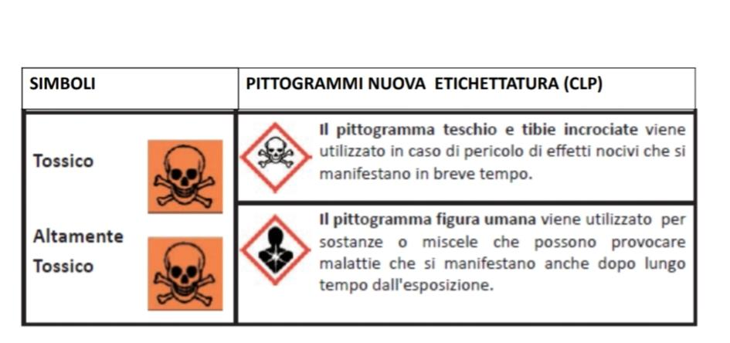

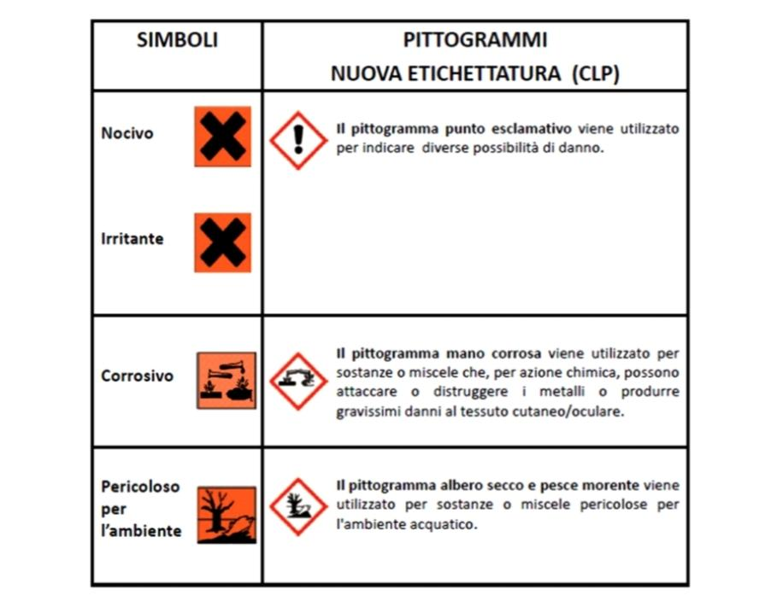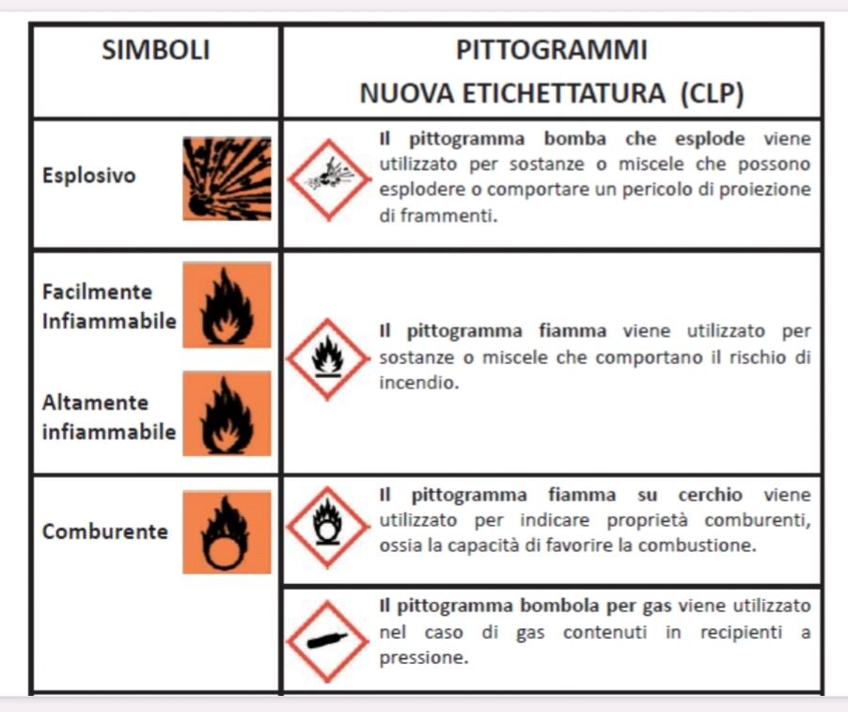

Una SCHEDA DI SICUREZZA (SDS) è un documento legale in cui vengono elencati tutti i pericoli di un prodotto chimico per la salute dell'uomo e dell'ambiente.

Serve:

_ al datore di lavoro per **valutare i rischi** per la salute e la sicurezza, al fine della adozione di adeguate misure di miglioramento;

_ ai lavoratori per conoscere e **attuare le misure** di prevenzione e protezione

Deve essere:

_ **in italiano**

_ composta da **16 punti obbligatori**:

1. Identificazione sostanza/miscela e della società/impresa 2. Identificazione dei pericoli 3. Composizione/informazione sugli ingredienti 4. Misure primo soccorso 5. Misure antincendio 6. Misure per la fuoriuscita accidentale 7. Manipolazione e immagazzinamento 8. Controllo esposizione/protezione individuale 9. Proprietà fisiche/chimiche 10. Stabilità e reattività 11. Informazioni tossicologiche 12. Informazioni ecologiche 13. Considerazioni sullo smaltimento 14. Informazioni sul trasporto 15. Informazioni sulla regolamentazione 16. Altre informazioni

**15: AGENTI CANCEROGENI,** agenti:

**. Cancerogeni**: le sostanze e le miscele che, per inalazione, ingestione o assorbimento cutaneo, possono provocare il cancro o aumentarne la probabilità di insorgenza.

**. Mutageni**: le sostanze e le miscele che, per inalazione, ingestione o assorbimento cutaneo, possono produrre difetti genetici ereditari o aumentarne la probabilità di insorgenza.

La CANCEROGENESI è il processo che trasforma cellule normali in cellule cancerose e

si manifesta in più stadi (l’evento iniziale è spesso dovuto ad un'alterazione genetica e lo stadio più avanzato consiste nell’acquisizione da parte delle cellule tumorali della proprietà invasiva)

CATEGORIE per la classificazione delle sostanze cancerogene

**Categoria 1** Sostanze cancerogene per l’uomo accertate o presunte.

**1A.** Se sono noti gli effetti cancerogeni per l’uomo sulla base di studi sull’uomo.

**1B**. Si presumono effetti cancerogeni per l’uomo prevalentemente sulla base di studi sugli animali.

**Categoria 2**. Sostanze da considerare con sospetto per possibili effetti cancerogeni.

Esistono prove ottenute da adeguati studi su animali che non bastano tuttavia per classificare la sostanza nella categoria 1B.

Le SOSTANZE MUTAGENE possono agire essenzialmente in tre modi: provocare cambiamenti nella composizione chimica del DNA; determinare alterazioni del riarrangiamento fisico del DNA; causare la fusione o la perdita di interi cromosomi.

CATEGORIE per la classificazione delle sostanze mutagene

**Categoria 1**: Sostanze di cui è accertata la capacità di causare mutazioni ereditarie o capaci di causare mutazioni ereditarie nelle cellule germinali umane.

**1A.** Se sono noti gli effetti mutageni per l’uomo sulla base di studi sull’uomo.

**1B**. Si presumono effetti mutageni per l’uomo prevalentemente sulla base di studi sugli animali.

**Categoria 2.** Sostanze da considerare con sospetto per possibili effetti mutageni.

Esistono prove ottenute da studi specifici sugli effetti mutageni ma non sono sufficienti per classificare la sostanza nella categoria 1B.

Una miscela è classificata cancerogena e/o mutagena quando contiene almeno un componente cancerogeno e/o mutageno in percentuale maggiore o uguale allo 0,1 %

Il VALORE LIMITE è il valore della concentrazione media nell’aria di un agente cancerogeno o mutageno, rilevabile entro la zona di respirazione di un lavoratore. Ad oggi è stato individuato solo per il benzene, il cloruro di vinile monomero e le polveri del legno.

è necessario ridurre il rischio di queste sostanze

VALUTAZIONE DEL RISCHIO prevede l’analisi di:

- **caratteristiche, durata e frequenza delle lavorazioni** - **quantità di agenti** cancerogeni o

mutageni prodotti e utilizzati; - numero dei **lavoratori** esposti - **entità** dell’esposizione; - **capacità degli agenti di penetrare nell’organismo** per le diverse vie di assorbimento - possibile **sostituzione degli agenti** cancerogeni con altri meno pericolosi. - **misure preventive e protettive** applicate

COMPITI DEL DATORE DI LAVORO:

-progettare, programmare e sorvegliare le lavorazioni in modo che non vi sia emissione di agenti cancerogeni o mutageni nell’aria. -elaborare procedure per i casi di emergenza -assicurare che gli agenti cancerogeni o mutageni siano conservati, manipolati, trasportati in condizioni di sicurezza.

-assicurare che la raccolta e l’immagazzinamento, ai fini dello smaltimento degli scarti e dei residui delle lavorazioni contenenti agenti cancerogeni, avvengano in condizioni di sicurezza -assicurare che i lavoratori dispongano di servizi igienici appropriati ed adeguati -disporre che i lavoratori abbiano in dotazione idonei indumenti protettivi da riporre in posti separati dagli abiti civili -provvedere affinché i dispositivi di protezione individuale siano custoditi in luoghi controllati e puliti. -attuare la formazione e informazione dei lavoratori -sottoporre i lavoratori esposti a rischio alla sorveglianza sanitaria -istituire il registro degli esposti, per il tramite del medico competente

**16: RISCHIO BIOLOGICO**

**Agente biologico**: qualsiasi microrganismo anche geneticamente modificato, coltura cellulare ed endoparassita umano che potrebbe provocare infezioni, allergie o intossicazioni.

GLI AGENTI BIOLOGICI: batteri, prioni, funghi, parassiti, virus

**Si caratterizzano per:**

- Infettività: proporzione di individui che si infettano rispetto agli esposti - Patogenicità: capacità di indurre una malattia nei soggetti infetti - Virulenza: proporzione di esseri viventi ammalati che sviluppano lesioni gravi o morte - Periodi di incubazione - Resistenza ad antimicrobici - Stabilità: sopravvivenza per tempi più o meno lunghi al di fuori dell'ospite. Dipende dalle condizioni ambientali in cui esso si viene a trovare. - Variabilità delle manifestazioni cliniche - Vie di trasmissione: inalatoria, percutanea, parenterale, orale/alimentare, contatto diretto interumano

IL RISCHIO BIOLOGICO

**Le sorgenti**: i soggetti malati o portatori soggetti sani

**I veicoli**: acqua, aria, alimenti, oggetti, suolo, liquidi biologici

**I comparti a rischio:** asili, macellai, allevamenti, rifiuti, caseifici, falegnamerie, industria conciaria, industria tessile, industria cartaria, pulizie del terziario, pulizie in sanità, scuole, assistenza familiare, centri tatuaggi e piercing, aeroporti

LA PREVENZIONE DEL RISCHIO: IL PERCORSO LOGICO

Valutazione del livello di rischio

↓

Classificazione degli agenti biologici —> Misure di prevenzione e contenimento

CLASSIFICAZIONE DEGLI AGENTI BIOLOGICI —-----------—-->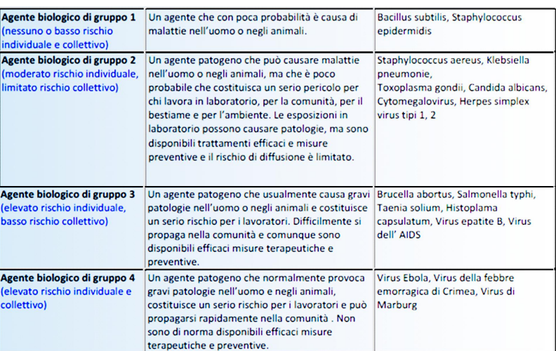

IL RISCHIO BIOLOGICO : FONTE/CAUSA

Il rischio da esposizione ad agenti biologici in ambito lavorativo si può avere per:

- emissione involontaria: impianto di condizionamento, emissione di polveri organiche, ecc.

- emissione incontrollata: impianto di depurazione delle acque, impianti di trattamento e smaltimento di rifiuti, ecc.

- manipolazione volontaria: a seguito di impiego per diagnosi o per ricerca sperimentale in vitro” o “in vivo” di microrganismi naturali e/o geneticamente modificati, colture cellulari, endoparassiti umani e animali.

*GLI EFFETTI SULLA SALUTE*

**Sono di natura**: infettiva, allergica (soprattutto delle prime vie respiratorie e cutanea), tossica (manipolazione di tossine batteriche), cancerogena (manipolazione di virus oncogeni)

**La valutazione del rischio**

Bisogna tenere conto:

• della classificazione degli agenti biologici, della loro pericolosità e dei loro effetti sulla salute (infettivi, allergici, tossici); • delle situazioni rese note dall’autorità sanitaria competente (es.: virus Ebola, mucca pazza); • del sinergismo dei diversi agenti biologici utilizzati; • dello stato di salute dei singoli lavoratori (malattie, deficit del sistema immunitario, etc)

**Misure di prevenzione:**

• limitare il numero dei lavoratori potenzialmente esposti; • adottare misure di protezione collettive ed individuali • adottare misure igieniche atte ad evitare la propagazione dell'agente al di fuori del luogo di lavoro; • segnalare il rischio biologico; • elaborare procedure di emergenza; • predisporre i sistemi per la raccolta e lo smaltimento dei rifiuti; • stabilire idonee procedure per la manipolazione ed il trasporto di agenti biologici all'interno del luogo di lavoro

**Misure igieniche**

Il datore di lavoro mette a disposizione dei lavoratori:

• servizi sanitari provvisti di docce con acqua calda e fredda, lavaggi oculari e antisettici per la pelle; • indumenti protettivi od altri indumenti idonei, da riporre in posti separati dagli abiti civili;

• dispositivi di protezione individuale monouso. Se non sono mono uso, i dpi devono essere controllati, disinfettati e puliti dopo ogni utilizzazione.

**È vietato**: assumere cibi e bevande, fumare, conservare cibi destinati al consumo umano.

*PREVENZIONE E CONTROLLO*

- I lavoratori esposti ad agenti biologici devono essere informati, formati e sottoposti alla sorveglianza sanitaria. - Il datore di lavoro, mette a disposizione vaccini efficaci per quei lavoratori che non sono già immuni all’agente biologico. - Il medico informa il datore di lavoro affinché adotti le necessarie misure nel caso la sorveglianza sanitaria evidenzia sintomi e segni di malattia su gruppi di lavoratori esposti allo stesso agente

**17-20: RISCHI FISICI - RADIAZIONI**

*FONTI DI RISCHI FISICI:* . Rumore . Vibrazioni meccaniche . microclima . Campi elettromagnetici . Radiazioni ottiche, di origine artificiale

. Ultrasuoni e infrasuoni . Atmosfere iperbariche

**Il campo elettromagnetico**: è generato localmente da qualunque carica elettrica variabile nel tempo e si propaga sotto forma di onde elettromagnetiche

EFFETTI —> diretti sono causati da: . induzione di correnti nei tessuti elettricamente stimolabili

. Cessione di energia con rialzo termico

—> indiretti dovuti a . correnti di contatto (effetti: contrazioni muscolari, ustioni,...)

. accoppiamento del campo elettromagnetico con dispositivi elettromedicali

- Le diverse frequenze (numero di oscillazioni al secondo) e lunghezze d’onda (la distanza massima tra due oscillazioni) costituiscono le **spettro elettromagnetico**

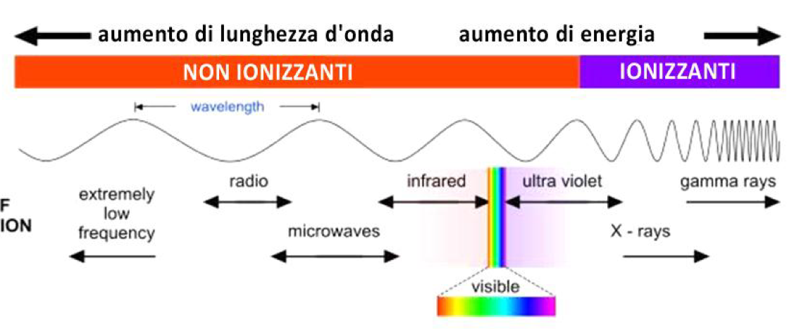

**LE RADIAZIONI IONIZZANTI** producono ionizzazione nei materiali che attraversano

. Raggi X e raggi gamma: energia per ionizzare atomi e molecole e elevata penetrazione

- *Effetti sul corpo:* . Immediati (lesioni, etc) . Tardivi (tumori) . ereditari (sterilità)

. Da irradiazione dell’embrione e del feto (malformazioni)

**LE RADIAZIONI NON IONIZZANTI** sono suddivise in:

> **ottiche**: le radiazioni ultraviolette, la luce visibile e la radiazione infrarossa (in natura le RO sono presenti nelle radiazioni solari, ma esistono anche le ROA)

- le radiazioni laser: radiazione ottica prodotta da un *laser* (amplificazione della luce mediante emissione stimolata di radiazione): qualsiasi dispositivo al quale si possa far produrre o amplificare le radiazioni elettromagnetiche nella gamma di lunghezze d’onda delle radiazioni ottiche.

- radiazione incoerente: qualsiasi radiazione ottica diversa da quella laser

- ***effetti****:* sulla salute a breve e a lungo termine a carico:

. della cute: scottature, tumori, reazioni da fotosensibilizzazione

. dell’occhio: cataratta (opacità del cristallino), congiuntiviti, lesioni della retina

. inoltre intense esposizioni a radiazioni UV deprimono il sistema immunitario della cute

A parità di esposizione il danno dipende dalla lunghezza d’onda della radiazione

- ***valutazione del rischio,*** deve tener conto di:

• livello, gamma di lunghezze d’onda e durata della esposizione

• effetti sulla salute e sulla sicurezza dei lavoratori risultanti dalle interazioni sul posto di lavoro tra le radiazioni ottiche e le sostanze chimiche foto-sensibilizzanti

• esistenza di attrezzature di lavoro alternative

• disponibilità di misure volte a minimizzare l’esposizione

• informazioni raccolte nel corso della sorveglianza sanitaria

• informazioni fornite dai fabbricanti delle sorgenti di radiazioni ottiche e delle relative attrezzature di lavoro

- **misure di prevenzione e protezione**

• Adozione di metodi di lavoro e di attrezzature che causino una minore esposizione a rischio;

• Adozione di misure tecniche per ridurre l’emissione delle radiazioni ottiche, incluso l’uso di dispositivi di sicurezza, schermature o di analoghi meccanismi di protezione della salute;

• Periodica manutenzione delle attrezzature di lavoro;

• Segnaletica di sicurezza;

• Individuazione e utilizzo di adeguati dispositivi di protezione individuale (occhiali, guanti,...)

> **non ottich**e: microonde, radiofrequenze, campi elettrici e magnetici a frequenza estremamente bassa, campi elettrici e magnetici statici

- Le onde elettromagnetiche si propagano nel vuoto a velocità c=3x10^8 m/s (senza dispersione di E)

- Nelle sostanze biologiche e i tessuti umani, la penetrazione diminuisce e l’assorbimento aumenta in funzione della frequenza del campo elettromagnetico e della percentuale di acqua nei tessuti.

—> **le radiofrequenze**: sono le radiazioni non ionizzanti più studiate, per le quali è stata

definita anche una unità di misura della esposizione (SAR). *Effetti:*

. Effetti acuti di natura termica: causa danni agli organi più sensibili al calore

. Effetti cronici per bassi livelli di esposizione: sul sistema nervoso e sull’app. cardiocircolatorio.

. Presunti effetti ritardati di natura tumorale (non esistono dati scientifici sufficienti per dirlo)

- attività a rischio: Saldatura e stampaggio della plastica; incollaggio rapido del legno; saldatura,

tempera e fusione di materiali metallici; addetti alle apparecchiature per radar

La frequenza più studiata per gli effetti sanitari delle linee di alta tensione in Italia è 50 Hz.

- **misure di prevenzione** (delle radiazioni non ottiche):

• Adozione di metodi di lavoro che implicano una minore esposizione ai campi elettromagnetici;

• Scelta di attrezzature che emettano campi elettromagnetici di intensità inferiore;

• Misure tecniche per ridurre l’emissione dei campi elettromagnetici, ad esempio schermature;

• Adozione di opportune distanze dal punto di emissione

• Adeguata progettazione e della struttura dei luoghi e delle postazioni di lavoro;

• Appropriati programmi di manutenzione delle attrezzature di lavoro e delle postazioni di lavoro;

• Limitazione della durata e dell’intensità dell’esposizione;

• Disponibilità di adeguati dispositivi di protezione individuale

• Segnaletica

Mediamente l’uomo è in grado di udire suoni la cui frequenza è compresa dai 20 ai 20.000 Hz

**Infrasuoni**: sono onde sonore con frequenza < a 20 Hz e possono essere prodotti da fenomeni naturali oppure da fonti artificiali. Sono caratterizzati dalla capacità di propagarsi su lunghe distanze.

- Gli infrasuoni possono essere udibili se di intensità opportunamente elevata

- // causa di ansia e tristezza, brividi, nausea, vertigini e mal di testa

Prevenzione e protezione: gli infrasuoni risultano molto difficile da attenuare con mezzi passivi ma le cuffie e i DPI sono modesti assorbitori di infrasuoni

**Ultrasuoni**: sono onde sonore con frequenza > a 20000 Hz. Prevenzione e protezione:

- Cabine o schermi; DPI uditivi

**Atmosfere iperbariche**: hanno un riferimento solo nel DRP 321/56. si verificano in:

- operazioni in immersione subacquea - operazioni in ambiente iperbarico a secco

Necessarie precauzioni per evitare patologie da decompressione o PDD (questa include due patologie : la malattia da decompressione (MDD) causate da bolle di gas nei tessuti; è la embolia gassosa arteriosa (EGA) causate da bolle di gas nel circolo sanguigno)

La valutazione del rischio considera i dati della compressione a cui è esposto il lavoratore e l’attività che si vuole svolgere. Adozione di eventuali misure, quali:

• camere di decompressione, • presenza di medico iperbarico sul luogo, • presenza del tecnico iperbarico per far funzionare la camera, • possibilità di trasporto veloce presso un vicino centro iperbarico

dotato di camera per la ricompressione terapeutica.

**18: RUMORE**

- il SUONO è una perturbazione meccanica emessa da una sorgente che si propaga in un mezzo elastico sotto forma di vibrazioni e che è in grado di eccitare il senso dell’udito.

- Il RUMORE è prodotto da onde acustiche (stessi rischi del suono dal punto di vista della salute)

- L’ESPOSIZIONE complessiva è la somma dell’esposizione professionale e non professionale.

Per la *salute* tre valori da controllare:

• La frequenza (Hertz) (da 20 a 20000 per l’orecchio umano)

• L’intensità (dB) raddoppio dell’intensità sonora comporta un incremento di 3 dB (10db+10db=13db)

• Tempo di esposizione (min) sordità o ipoacusia con esposizioni prolungate nel tempo

Il controllo dell’udito si effettua tramite l’audiometria.

*effetti extrauditivi del rumore* riguardano:

• l'apparato cardiovascolare, ad esempio l’ipertensione arteriosa; • l' apparato gastroenterico ad esempio gastrite; • gli effetti neuropsichici, ad esempio l'allungamento dei tempi di reazione

Valori limite di esposizione D. Lgs. 81/2008

In ogni caso bisogna ridurre al minimo il rischio attraverso:

• adozione di altri metodi di lavoro; • scelta di attrezzature di lavoro adeguate che emettano il minor rumore possibile • progettazione della struttura dei luoghi e dei posti di lavoro; • adeguata informazione e formazione sull’uso corretto delle attrezzature; • misure tecniche di insonorizzazione • manutenzione delle attrezzature di lavoro; • se tali misure non bastano a rispettare i limiti: utilizzo di DPI

DPI: • Adeguati alle condizioni di lavoro • Rispondere alle esigenze ergonomiche o di salute • Obbligo di addestramento all’uso • Inoltre il Datore di Lavoro deve verificarne l’efficacia.

**19: VIBRAZIONI**

**Vibrazioni**: sono oscillazioni meccaniche generate da onde di pressione che si trasmettono attraverso corpi solidi elastici.

Risposta del corpo umano dipende: dall'ampiezza, dalla frequenza, dalla direzione delle vibrazioni.

Il potenziale lesivo degli strumenti vibranti è correlato quasi esclusivamente alla frequenza ed all’accelerazione. Quanto più è elevata la frequenza tanto meno l’effetto lesivo si propaga dal punto di contatto.

**Accelerazione**: è correlata con l'energia delle vibrazioni e viene espressa in m/sec2.

**Frequenza** del segnale vibratorio viene espressa in Hz o cicli al secondo

**Effetti vibrazioni**: - sul corpo intero quando il lavoratore , in posizione eretta o seduta, è a contatto con una superficie vibrante (intervallo di frequenza tra 0,5 e 80 Hz)

- sul sistema mano braccio, quando le dita e le mani del lavoratore sono a contatto con un oggetto vibrante (intervallo di frequenza tra 5 e 1500 Hz)

Le vibrazioni con frequenze inferiori a 0,5 Hz sono in grado di provocare malattia da trasporti (mal di mare, mal d'auto, etc)

**Danni sistema mano-braccio**: - alterazioni vascolari (fenomeno di Raynaud: episodi di pallore locale delle dita delle mani, provocati dalla esposizione a basse temperature) - alterazioni neurologiche (riduzione della sensibilità , riduzione della presa di precisione, formicolio, etc) - alterazioni muscolo-scheletriche (lesioni delle ossa e dei tendini)

Valori limite di esposizione D. Lgs. 81/2008, se superato: 2,5 m/s2 misure di prevenzione e protezione

sorveglianza sanitaria; 5 m/s2 - 20 m/s2 (periodi brevi) si aggiunge adozione misure immediate di riduzione del rischio

**Danni da vibrazioni al corpo intero**: - danni a carico del rachide (cervicalgie, lombalgie, alterazioni dei dischi intervertebrali) - gastrite e ulcera gastrica - varici venose, emorroidi - riduzione dell'udito (se associato a rumore)

Valori limite di esposizione D. Lgs. 81/2008, se superato: 0,5 m/s2 misure di prevenzione protezione sorveglianza sanitaria; 1 m/s2 - 1,5 m/s2 (periodi brevi) si aggiunge adozione misure immediate di riduzione del rischio

**Valutazione del rischio**: datore di lavoro analizza se l’esposizione riguarda il sistema mano

braccio o il corpo intero, le condizioni di lavoro, il tipo di attrezzatura utilizzata, la durata dell'esposizione, tiene conto degli effetti sulla salute e sulla sicurezza dei lavoratori particolarmente sensibili al rumore

**Misure di prevenzione e protezione**: - adozione di altri metodi di lavoro e riduzione dei tempi di esposizione - scelta di attrezzature di lavoro adeguate che emettano il minor livello possibile di vibrazioni - adeguati programmi di manutenzione delle attrezzature di lavoro - adeguata informazione e formazione sull’uso corretto delle attrezzature - fornitura di indumenti per la protezione dal freddo e dall’umidità e di dispositivi per ridurre i rischi di lesioni (dpi)

Dispositivi: - guanti antivibranti: hanno livelli di protezione che variano per tipologia di utensile - sedili antivibranti - silent block: supporti antivibranti utilizzati per ridurre la trasmissione alla cabina delle macchine movimento terra e dei trattori agricoli delle vibrazioni generate principalmente dalle asperità del terreno e trasmesse dalle ruote, dagli assali, dal telaio della cabina e dal gruppo sedile - dispositivi antivibranti

**21: MICROCLIMA E ILLUMINAZIONE**

Microclima:l'insieme delle caratteristiche fisiche esistenti in un ambiente chiuso. Per ambienti chiusi si intendono tutte quelle strutture, più o meno efficacemente separate dall'ambiente esterno, nelle quali,

proprio per questa separazione, l'aria assume caratteristiche diverse da quelle esterne.

Parametri microclimatici: L'insieme di questi fattori determina nelle persone una sensazione di benessere o malessere: - temperatura dell’aria (Ta) - umidità relativa (UR) - velocità dell’aria (V)

benessere termico: stato fisiologico caratterizzato dall'assenza di sensazioni di caldo o freddo o correnti d'aria.

Il benessere termoigrometrico è quando c’è il rispetto dei parametri ambientali contenuti nella norma UNI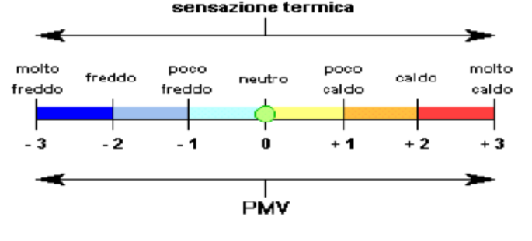

7730

L’INDICE PMV (Predicted Mean Vote) è una funzione matematica che esprime il valore medio dei voti di un campione significativo di persone su una scala che varia da –3 a +3. La ISO 7730 prescrive un PMV fra +0,5 e -0,5.

INDICE PPD (Predicted Percentage of Dissatisfied) percentuale prevista di insoddisfatti. insoddisfatto è un soggetto che dia una votazione all’ambiente maggiore o uguale a +2 o minore o uguale a -2, corrispondenti rispettivamente alle sensazioni di caldo e di freddo.

ambienti moderati Ambienti in cui il lavoratore non corre rischi per la salute e nei quali si può raggiungere la condizione di benessere e una persona non avverte sensazione di caldo o di freddo

ambienti severi in cui tali condizioni non possono essere garantite e pertanto ci si deve preoccupare di assicurare la salute e la sicurezza del lavoratore.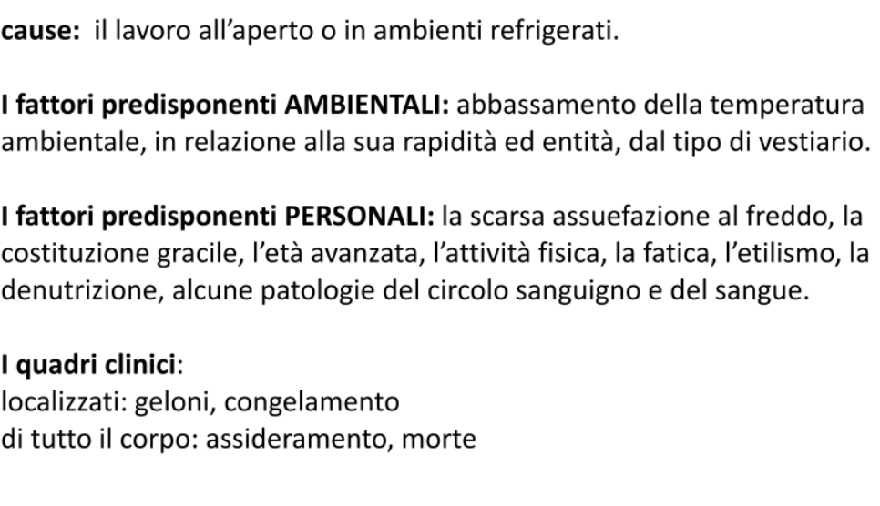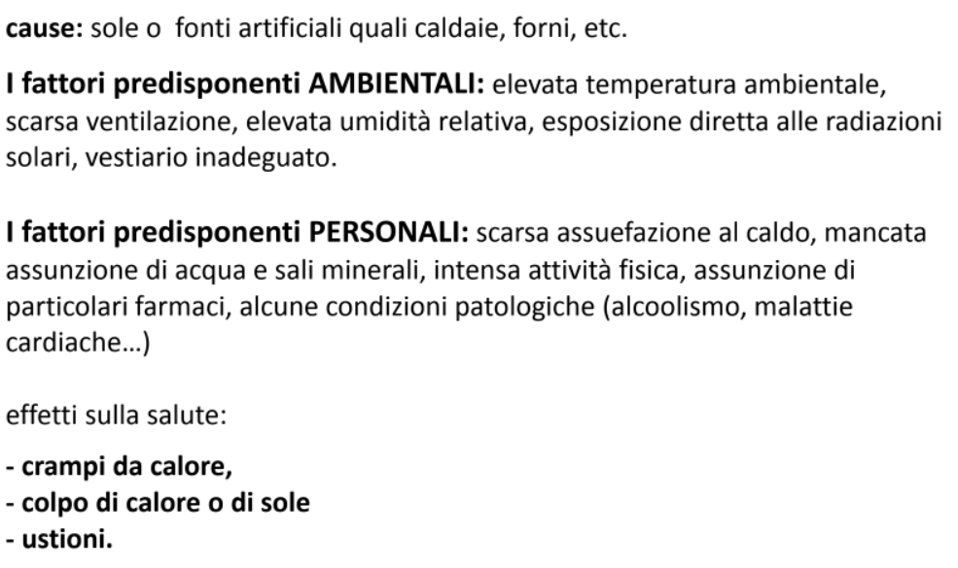

**areazione e illuminazione**

I luoghi di lavoro devono disporre di:

• temperatura adeguata = adeguata all'organismo umano durante il tempo di lavoro, tenuto conto

delle modalità di lavoro e degli sforzi fisici necessari. (calcolata tenendo conto di umidità e movimento)

• ;illuminazione artificiale adeguata = in un ambiente di lavoro, per la buona esecuzione del lavoro, per lo svolgimento del lavoro in sicurezza e per un confort visivo dell’operatore. (se carente -> infortunio)

• sufficiente luce naturale=;Le finestre tali da evitare un soleggiamento eccessivo; necessario pulire regolarmente le vetrate e gli impianti di illuminazione artificiale; le uscite di emergenza provviste di impianto di luce di emergenza.

• aperture sufficienti per un rapido ricambio d'aria.=I lavoratori devono disporre di aria salubre in quantità sufficiente ottenuta preferibilmente con aperture naturali e, quando ciò non sia possibile, con impianti di areazione.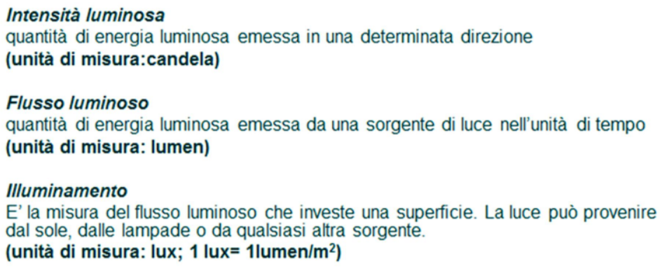

Il D. Lgs. 81/2008 classifica il microclima tra gli agenti fisici e ne rende obbligatoria la valutazione del rischio.

L'art. 181, per la valutazione del rischio, dispone di far riferimento alle norme di buona tecnica (UNI, ISO ecc.) ed alle buone prassi, in modo da identificare ed adottare le opportune misure di prevenzione e protezione.

**22: VIDEOTERMINALI**

- VIDEOTERMINALE: uno schermo alfanumerico o grafico a prescindere dal tipo di procedimento di visualizzazione utilizzato.

- POSTO DI LAVORO: insieme che comprende le attrezzature munite di videoterminale, tastiera, mouse, le apparecchiature connesse, il supporto per i documenti, la sedia, il piano di lavoro, nonché l'ambiente di lavoro immediatamente circostante.

- ADDETTO VDT: lavoratore che utilizza una attrezzatura munita di videoterminale in modo sistematico o abituale, per venti ore settimanali, dedotte le interruzioni di cui all’art. 175 (d.lgs. 81/08).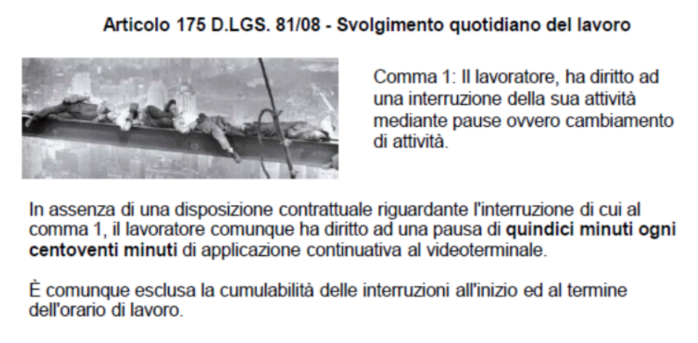

**Effetti sulla salute**:

- disturbi oculovisivi -> disturbi reversibili

- disturbi muscolo-scheletrici -> tendiniti, artrosi cervicale, sindrome del tunnel carpale

- stress psico-fisico -> mal di testa, irritabilità, depressione, ansia, problemi digestivi

PRINCIPALI CAUSE

• Carico di lavoro superiore o inferiore alle capacità personali. • Mancanza di riconoscimenti. • Lavoro monotono e/o ripetitivo. • Strumentazione inadeguata. • Isolamento dai colleghi. • Rumore. • Fattori ambientali: - Spazio - Microclima

***Obblighi*** del datore di lavoro:

- analizzare i posti di lavoro con particolare riguardo: a vista/postura/condizioni ergonomiche

- adottare le misure appropriate per ovviare ai rischi riscontrati

Il datore di lavoro assegna le mansioni e i compiti lavorativi comportanti l'uso dei videoterminali anche secondo una distribuzione del lavoro che consente di evitare il più possibile la ripetitività e la monotonia delle operazioni.

> Ambiente di lavoro:

- Spazio di lavoro sufficiente per i cambiamenti di posizione - Pareti di colore chiaro non riflettente

- Temperatura ed umidità confortevoli - Ricambi d’aria adeguati - Rumore ambientale contenuto e tale da non distogliere l’attenzione e disturbare la comunicazione verbale

> Illuminazione:

- Evitare abbagliamenti e riflessi su schermo e su altre attrezzature - Illuminazione sufficiente (300-500 lux) - Contrasto appropriato tra schermo ed ambiente - L’angolo tra la linea dello sguardo dell’operatore e la lampada al soffitto non deve essere inferiore a 60°

> Sedile di lavoro:

- stabile - con 5 razze e ruote - girevole - senza braccioli (o arrotondati) - regolabile

>Tavolo:

- Superficie non riflettente (opaca), di colore neutro - Altezza del piano regolabile. Se fissa: circa 72 cm

- Dimensioni del piano adatte per una corretta sistemazione di monitor, tastiera e documenti.

>Monitor:

- contrasto e luminosità regolabili - immagini stabili senza «sfarfallamenti» - caratteri definiti e leggibili

> Tastiera:

- autonoma, mobile, di basso spessore - Inclinabile - Con superficie opaca -Con caratteri e simboli leggibili

>Mouse:

- garantire una buona impugnatura - essere utilizzato appoggiando l’avambraccio al piano di lavoro

> Regolazione postazione di lavoro:

- Regolare il sedile in modo da avvicinarlo al tavolo - Avambracci appoggiati sul piano di lavoro - Polsi in linea con gli avambracci e non piegati né verso l’alto, né verso il basso - Tronco tra 90 e 110° e schienale che supporta bene la curva lombare - Angolo di gomiti, fianchi e gambe superiore a 90° - Piedi ben poggiati a terra o sul poggiapiedi - Bordo superiore del monitor all’altezza degli occhi

**23: DISPOSITIVI DI PROTEZIONE INDIVIDUALE (DPI)**

**DPI**: qualsiasi attrezzatura indossata e tenuta dal lavoratore allo scopo di proteggerlo contro uno o più rischi. Devono essere impiegati quando i rischi non possono essere evitati o sufficientemente ridotti da: 1. Misure tecniche di prevenzione 2. Da mezzi di protezione collettiva 3. Da misure e metodi riorganizzativi del lavoro

I DPI **devono**: • Essere conformi alle norme del D.Lgs.475/92 • Essere adeguati a prevenire i rischi • Essere adeguati alle condizioni esistenti sui luoghi di lavoro • Tenere conto delle esigenze ergonomiche e di salute del lavoratore • Poter essere adattati all’utilizzatore secondo le sue necessità • In caso di rischi multipli che richiedono l’uso di più DPI essere tra loro compatibili

**Obblighi datore** di lavoro: • Individua caratteristiche D.P.I. adeguati ai rischi • Valuta informazioni fornite dal fabbricante dei dispositivi • assicura le condizioni d’igiene, mediante: Manutenzione, Riparazioni, Sostituzioni • Destina ogni D.P.I ad uso personale • Provvede che il D.P.I sia utilizzato solo per gli usi previsti • Assicura una formazione/informazione sull’utilizzo dei D.P.I • Organizza uno specifico addestramento se necessario • Fornisce istruzioni comprensibili per il lavoratore

**Obblighi del preposto**: • Effettua la vigilanza sull’uso dei D.P.I da parte dei lavoratori • Osserva che le protezioni siano idonee per ogni lavorazione • Gli viene segnalato ogni inconveniente dei D.P.I • Induce il lavoratore all’utilizzo dei D.P.I motivandolo

**Obblighi del lavoratore**: • Partecipa alla formazione e addestramento • Utilizza i D.P.I messi a sua disposizione secondo le informazioni fornite • Provvede alla cura dei DPI • Non apporta modifiche ai D.P.I di sua iniziativa • Rileva difetti o inconvenienti nei D.P.I • Applica procedure aziendali per la riconsegna dei DPI • Segnala ai superiori difetti e inconvenienti

**3 categorie** di DPI: PRIMA CATEGORIA: D.P.I di progettazione semplice per danni fisici di lieve entità provocati da: • Strumenti meccanici o prodotti detergenti • Urto con oggetti caldi (>50°)

• Fenomeni atmosferici • Vibrazioni o urti lievi • Azione lesiva da raggi solari; SECONDA CATEGORIA: non appartengono alle altre due categorie; TERZA CATEGORIA: D.P.I di progettazione complessa per rischi di morte o lesione grave, rientrano D.P.I. di protezione respiratoria

filtranti, D.P.I. di protezione isolanti, D.P.I. contro le aggressioni chimiche, D.P.I. per ambienti con T>100°C, D.P.I. per ambienti con T<-50°C, D.P.I. per salvaguardare dalle cadute dall’alto, D.P.I. per attività che espongono a tensioni elettriche

**Certificazioni del prodotto**: prima categoria • marchiati con il marchio CE • dichiarazione di conformità del costruttore • documentazione tecnica di costruzione del fabbricante; seconda categoria: • attestato di certificazione di un organismo di controllo certificato; terza categoria: • certificazione sistema qualità del produttore

**I D.P.I per l’udito**: necessari: • lavori nelle vicinanze di presse per metalli, • lavori che utilizzano utensili pneumatici, • attività del personale a terra di aeroporti, • battitura di pali e costipazione del terreno, • lavori nel legname e nei tessili (Allegato VIII D.Lgs 81/2008)

**I D.P.I per le mani e le braccia**: necessari: • Manipolazione prodotti acidi, alcalini,

disinfettanti, detergenti corrosivi • Lavori che comportano la manipolazione di oggetti caldi • Lavori di saldatura • Operazioni di disossamento e di squartamento nei macelli • Manipolazione di oggetti con spigoli vivi • Attività protratta di taglio col coltello (Allegato VIII D.Lgs 81/2008)

**I D.P.I degli occhi e del viso**: necessari: • Lavori saldatura, molatura, tranciatura • Lavori di mortasatura e scalpellatura • Lavorazione e finitura di pietre • Uso di estrattori di bulloni • Impiego macchine asportatrucioli fucinatura a stampo • Operazioni di sabbiatura • Manipolazione prodotti acidi, alcalini • Impiego pompe a getto liquido manipolazione masse incandescenti fuse o lavori in prossimità di esse (Allegato VIII D.Lgs 81/2008)

**I D.P.I. per piedi e gambe**: necessari: • Lavori di rustico, di genio civile e lavori

stradali • Lavori su impalcatura • Lavori in cantieri edili • Lavori su ponti d’acciaio, altiforni, laminatoi, gru • Lavori di manutenzione • Lavori in cave • Movimentazione e stoccaggio merce • Manipolazione

blocchi carni surgelate • Lavori agroforestali (Allegato VIII D.Lgs 81/2008)

**I D.P.I. vie respiratorie**: necessari: • lavorazioni con produzione di polveri • Lavori in contenitori, in vani ristretti e in forni industriali riscaldati a gas • Attività di bonifica amianto • Lavori in prossimità della colata in siviera • Lavori di rivestimento di forni e siviere • Verniciatura a spruzzo • Uso di prodotti fitosanitari in agricoltura (Allegato VIII D.Lgs 81/2008)

**I D.P.I per la protezione del capo**: necessari: • Lavori edili • Lavori su ponti d’acciaio • Lavori in fossati, trincee, pozzi e gallerie • Lavori in terra e in roccia • Lavori in miniere sotterranee • Lavori su montacarichi, gru e nastri trasportatori • Lavori nei pressi di altiforni, acciaierie... • Lavori in forni industriali • Smistamento ferroviario • Macelli; devono: • Essere progettati ergonomicamente e con livelli di protezione elevati; • Non provocare rischi o disturbo nelle prevedibili condizioni di impiego;

• Essere indossati comodamente, • Dotati di sistemi di regolazione; • Ostacolare il meno possibile i movimenti e la percezione sensoriale; rischi da cui proteggono: • Lesione per effetto di caduta gravi

• Lesione per effetto di cadute accidentali • Lesioni per effetto di elementi taglienti • Lesioni per contatto con parti calde o fredde • Di folgorazione • Di schiacciamento per intrappolamento (Allegato VIII D.Lgs 81/2008)

**I D.P.I per la caduta dall’alto**: I DPI anticaduta hanno il compito di arrestare l’eventuale caduta di una persona provocando minor danni possibili. La scelta circa l’impiego di una specifica tipologia di DPI non è univoca, ma può variare in funzione delle necessità operative

MANUTENZIONE **obblighi datore**: Art. 77 co 4. a) D.Lgs. 81/2008: mantiene in efficienza i DPI e ne assicura le condizioni d’igiene, mediante la manutenzione, le riparazioni e le sostituzioni necessarie e secondo le eventuali indicazioni fornite dal fabbricante... garantisce un uso corretto dei DPI, dove con

uso s’intende ogni fase della loro manipolazione, dall’immagazzinamento, all’uso propriamente detto, alla pulizia, alla manutenzione …

**obblighi lavoratore**: Art. 78 D. Lgs. 81/2008: • Provvedono alla cura dei • DPI messi a loro disposizione • Segnalano al DdL/Dirigente/Preposto difetti o inconvenienti rilevati

Indicazioni fornite dal fabbricante: • Considerare le indicazioni fornite dal fabbricante per quanto riguarda i trattamenti di pulizia e lavaggio dei DPI • Se i DPI sono suscettibili di invecchiamento il fabbricante indica la durata

**24: ORGANIZZAZIONE DEL LAVORO**

Le ORGANIZZAZIONI AZIENDALI sono intese come:

•Un complesso organizzato di beni e persone

• Con finalità di tipo economico per produrre e scambiare beni e/o servizi

**L’assetto organizzativo** deriva dalle scelte di:

• struttura: distribuzione di compiti e responsabilità tra i vari organi e unità operative

• sistemi operativi: meccanismi che regolano l’assegnazione agli organi aziendali di obiettivi e risorse, il reclutamento, la retribuzione, la carriera...

**Organizzazione**: insieme di interventi ed azioni che costruiscono e modificano l’assetto organizzativo per massimizzare efficienza e funzionamento aziendale

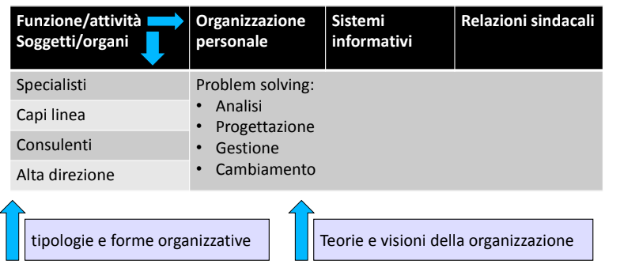

**Le teorie dell'organizzazione:** Esistono diverse visioni, teorie e concetti che influenzano le tecniche e i metodi dei soggetti (specialisti, consulenti, dirigenti) che contribuiscono a dare forma agli assetti organizzativi delle aziende. Queste teorie cambiano nel tempo in relazione alle esperienze delle aziende e ai risultati della ricerca.

L’ingegnere F. Taylor: è stato il primo a teorizzare un’organizzazione del lavoro (1911: monografia). Il suo obiettivo era annullare i tempi morti e tutti gli sprechi di energia, limitando i movimenti degli operai al minimo indispensabile.

Ideò quindi la catena di montaggio: tante piccole unità semplici e ripetibili collegate fra loro che non consentivano alcuno spreco né di energia né di tempo.

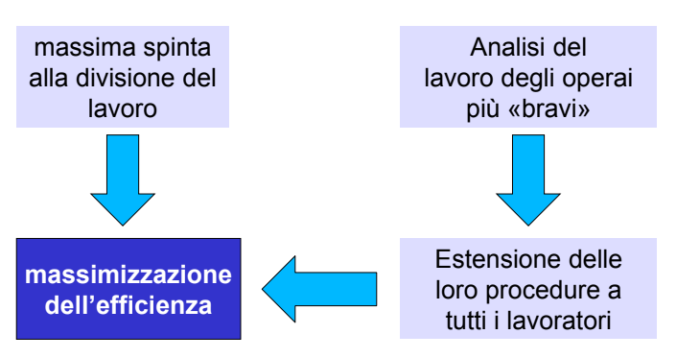

Ford applicò le teoria di Taylor e incentivò i suoi operai con dei salari alti, consentendo alle classi sociali operaie un benessere mai conosciuto.

Gli operai quindi, oltre che essere i produttori di un bene, ne divennero anche i consumatori.

**Evoluzione economica e normativa**: dal 1898 al 1911

↳ L’evoluzione economica è stimolo per un aggiornamento normativo

- 1898 Assicurazione obbligatoria (esclusa la responsabilità civile)

- 1899 Regolamenti per la prevenzione degli infortuni nelle aziende (grandi industrie, cave e miniere, esplosivi)

- 1900 Regolamenti per la prevenzione degli infortuni per le imprese di costruzioni

- 1903 Regolamento per la prevenzione degli infortuni per le ferrovie

- 1911 Regolamento per la prevenzione degli infortuni per le tramvie a trazione meccanica

**Evoluzione normativa**: dal 1930 al 1942

1930 | Codice Penale → RIMOZIONE ED OMISSIONE DOLOSA O COLPOSA DI CAUTELE

**Art. 437**: Rimozione dolosa od omissione di cautele contro infortuni sul lavoro

Chiunque omette di collocare impianti o apparecchi o segnali destinati a prevenire disastri o infortuni sul lavoro, ovvero li rimuove o li danneggia, è punito con la reclusione da sei mesi a cinque anni. Se dal fatto deriva un disastro o un infortunio, la pena è della reclusione da tre a dieci anni.

**Art. 451**: Omissione colposa di cautele o difese contro disastri o infortuni sul lavoro

Chiunque, per colpa, omette di collocare, ovvero rimuove o rende inservibili apparecchi o altri mezzi destinati alla estinzione di un incendio, o al salvataggio o al soccorso contro disastri o infortuni sul lavoro, è punito con la reclusione fino a un anno o con la multa da...

1942 | Codice Civile → RESPONSABILITÀ DELL’IMPRENDITORE

**Art. 2050**: Responsabilità per l’esercizio di attività pericolose

Chiunque cagiona danno ad altri nello svolgimento di un’attività pericolosa, per sua natura o per natura dei mezzi adoperati, è tenuto al risarcimento, se non prova di aver adottato tutte le misure idonee a evitare il danno

**Art. 2087**: Tutela delle condizioni del lavoro

L’imprenditore è tenuto ad adottare nell’esercizio dell’impresa le misure che, secondo la particolarità del lavoro, l’esperienza e la tecnica, sono necessarie a tutelare l’integrità fisica e la personalità morale dei prestatori di lavoro

**1948: LA COSTITUZIONE ITALIANA**

→ TUTELA DELLA SALUTE: Parte Prima - Diritti e doveri dei cittadini

La responsabilità penale è personale (Titolo I - Rapporti civili - Art. 27)

La Repubblica tutela la salute come fondamentale diritto dell’individuo e interesse della collettività…(Titolo II - Rapporti etico-sociali - Art. 32)

→ TUTELA DEL LAVORO: Titolo III: rapporti economici

- Art. 35 - La repubblica tutela il lavoro in tutte le sue forme e applicazioni

- Art. 37 - La lavoratrice ha gli stessi diritti e, a parità di lavoro, le stesse retribuzioni che spettano al lavoratore...

- Art. 38 - Ogni cittadino inabile al lavoro e sprovvisto di mezzi necessari di per vivere ha diritto al mantenimento ...

- Art. 41 - L’iniziativa economica privata è libera. Non può svolgersi in contrasto con l’utilità sociale o in modo da recare danno alla sicurezza, alla libertà, alla dignità umana.

**Evoluzione normativa:** anni 50

1955-56 | Norme generali → Norme generali di sicurezza sul lavoro

DPR 547/55: Norme per la prevenzione degli infortuni sul lavoro

DPR 520/55: Riorganizzazione centrale e periferica del Ministero del Lavoro e della Previdenza Sociale

DPR 303/56: Norme generali per l’igiene sul lavoro

DPR 164/56: Norme per la prevenzione degli infortuni sul lavoro nelle costruzioni

DPR 320/56: Norme per la prevenzione degli infortuni e l’igiene del lavoro in sotterraneo

DPR 321/56: Norme per la prevenzione degli infortuni e l’igiene del lavoro nei cassoni ad aria compressa

DPR 322/56: Norme per la prevenzione degli infortuni e l’igiene del lavoro nell’industria cinematografica e della televisione

**Evoluzione normativa dagli anni ‘50 agli anni ‘90**

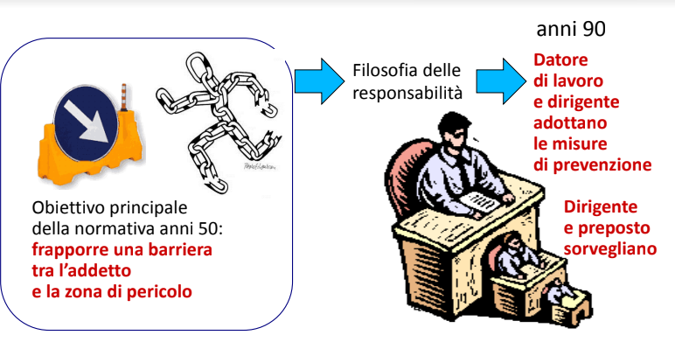

**LO STATUTO DEI LAVORATORI**

**Legge 300/70:** Norme sulla tutela della libertà e dignità dei lavoratori, della libertà sindacale, dell’attività sindacale nei luoghi di lavoro

- Art. 5 - Accertamenti sanitari

Sono vietati gli accertamenti da parte del datore di lavoro sulla idoneità e sulla infermità per malattia o infortunio del dipendente ...

- Art. 9 - Tutela della salute e dell’integrità fisica

I lavoratori, mediante le loro rappresentanze, hanno il diritto di controllare l’applicazione delle norme per la prevenzione degli infortuni e delle malattie professionali ...

**RIFORMA SANITARIA**

**LEGGE 833/78:** Istituzione del Servizio Sanitario Nazionale

• Art. 14: Unità Sanitarie Locali

• Art. 20: Attività di prevenzione

• Art. 21: Organizzazione dei servizi di prevenzione

• Art. 24: Norme in materia di igiene e sicurezza negli ambienti di lavoro e di vita e di omologazioni

**Sviluppo delle organizzazioni:**

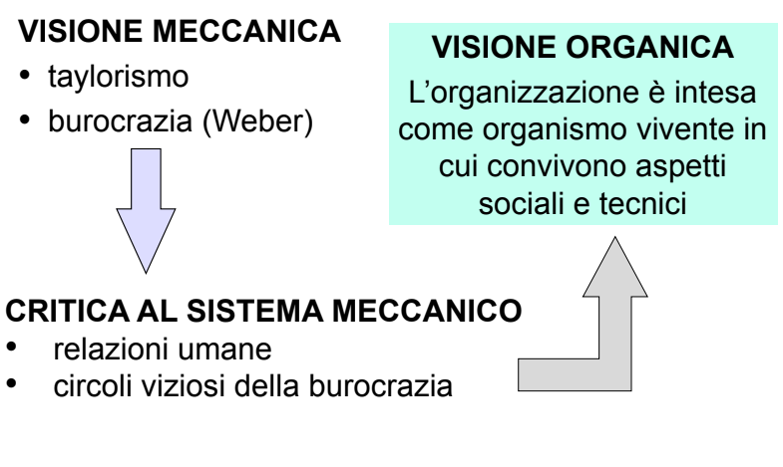

Anni 90 | Normativa comunitaria → Normativa di derivazione comunitaria

- D.Lgs. 277/91: Protezione dei lavoratori contro i rischi derivanti da esposizione a piombo, amianto, rumore

- D.Lgs. 626/94: Miglioramento della sicurezza e della salute dei lavoratori sul luogo di lavoro

- D.Lgs: 459/96: Caratteristiche di sicurezza delle macchine

- D.Lgs. 494/96: Sicurezza nei cantieri temporanei o mobili

- D.Lgs. 230/95 e D.Lgs.257/01: Radioprotezione dei lavoratori e della popolazione

**D.Lgs. 626/94 e le Direttive CEE** → Aspetti innovativi

**-** Prevenzione basata su procedure (valutazione dei rischi e programmazione delle misure di tutela)

- Valorizzazione della prevenzione soggettiva, responsabilità personale dei soggetti coinvolti (datore di lavoro, lavoratore)

- Organizzazione del sistema di sicurezza basato su più soggetti aziendali (RSPP, RLS, Addetti alle misure di emergenza, coordinatori per la progettazione ed esecuzione lavori edili, ...)

- Gestione della sicurezza aziendale come parte integrante del sistema produttivo

- Riconoscimento delle situazioni di rischio derivanti dal rapporto uomo-macchine/ambiente/sostanze pericolose

ANNI 2000: **D.Lgs. 81/08** → Misure in tema di tutela della salute e della sicurezza sul lavoro, riassetto e riforma della normativa in materia.

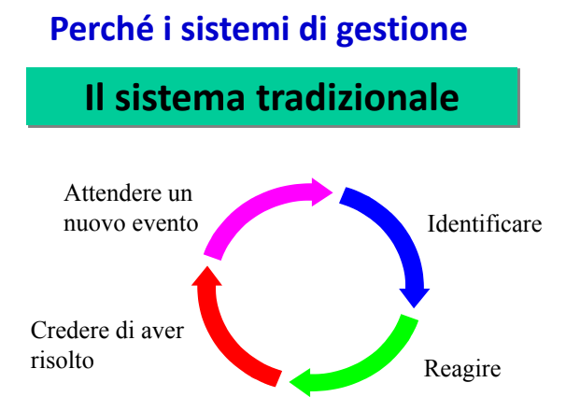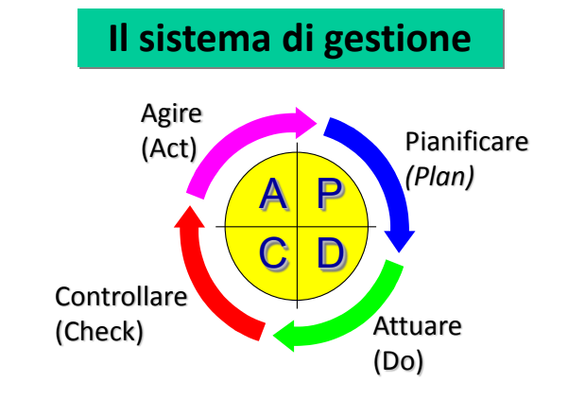

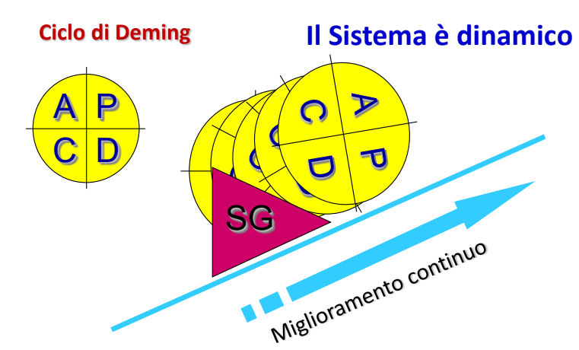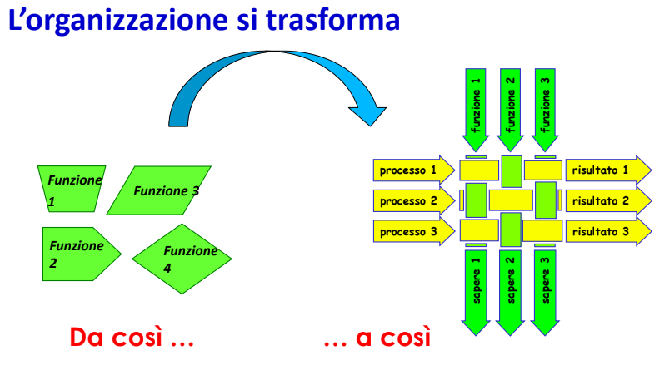

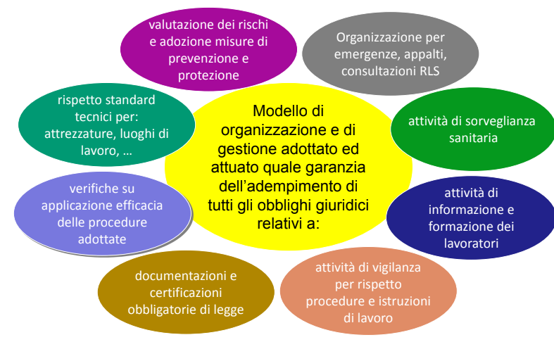

SISTEMA DI GESTIONE DELLA SICUREZZA

Decreto 81/08 → Prevede:

• un’articolazione di funzioni per la valutazione, gestione e controllo del rischio

• sistemi di registrazione

• un sistema di controllo sull’attuazione del medesimo modello e sul mantenimento nel tempo della adeguatezza delle misure adottate

• una struttura organizzativa basata sulla integrazione delle funzioni aziendali per lo sviluppo di sinergie strategiche ed operative costituisce la base di qualsiasi sistema di gestione “di qualità”.

**La norma incentiva la definizione dei ruoli**

Per le norme prevenzionistiche (penali) la responsabilità del DdL si somma a quella dei Dirigenti. In assenza di chiara definizione degli ambiti di competenza o di deleghe “pagano”entrambi. Il Decreto 81/08 riconosce il principio di effettività

**IL D.U.V.R.I. – forma particolare**

**Il DUVRI:** è un documento tecnico, operativo e gestionale, da allegare al Contratto di Appalto, che contiene le misure volte all’eliminazione dei rischi nelle aree interessate dall’esecuzione dei lavori, dei servizi o delle forniture, in presenza – anche discontinua – di “INTERFERENZE” lavorative tra le diverse attività.

Il Datore di Lavoro deve scrivere il Documento Unico di Valutazione dei Rischi Interferenti (D.U.V.R.I.) quando sono previsti rischi da interferenze tra i lavori dell’impresa appaltatrice e le attività svolte dal Datore di Lavoro.

**Interferenze**: quando si può verificare un “CONTATTO RISCHIOSO” tra le persone presenti ed il personale dell’appaltatore o tra il personale di “imprese diverse” che operano nella stessa sede con contratti differenti.

**Rischi interferenti** sono quelli che:

• derivano da sovrapposizioni di più attività svolte da operatori di appaltatori diversi;

• immessi nel luogo di lavoro del committente dalle lavorazioni dell'appaltatore;

• esistono nel luogo di lavoro del committente ma sono ulteriori rispetto a quelli specifici dell'attività propria dell'appaltatore;

• derivanti da modalità di esecuzione particolari richieste esplicitamente dal committente.

**25: AMBIENTI DI LAVORO**

caratteristiche dei luoghi di lavoro sono contenute nel D. Lgs 81 del 2008 e più in particolare nel titolo II

luoghi di lavoro, tutti quelli destinati a ospitare posti di lavoro, all’interno dell’azienda , nonché ogni altro luogo dell’azienda accessibile al lavoratore nell’ambito del proprio lavoro.

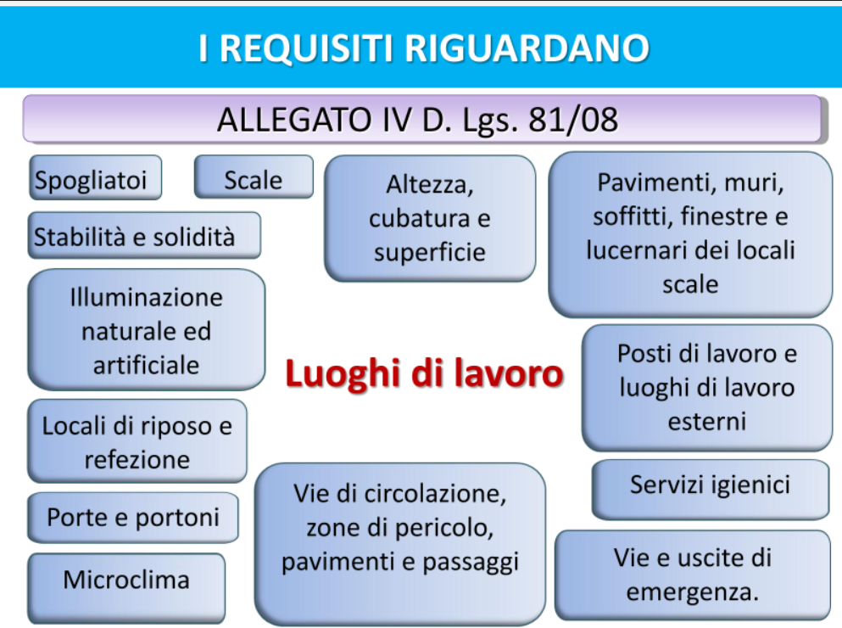

Gli edifici devono essere stabili e solidi

* altezze di almeno 3 m (casi particolari 2.7m)
* superficie di 2mq a lavoratore

Pavimenti

* Con superfici tali da poter essere pulite .
* stabili, antisdrucciolevoli e senza ostacoli
* se si versano liquidi, devono avere superficie unita ed impermeabile e pendenza sufficiente verso i punti di scarico

pareti, a tinta chiara per essere facilmente pulite

vetrate, realizzate con materiale di sicurezza, segnalate adeguatamente

finestre

* Quando sono aperti devono essere posizionati in modo da non costituire pericolo;
* Le aperture devono essere sufficienti per un rapido ricambio d’aria;
* Devono poter essere aperti, chiusi, regolati e fissati dai lavoratori in tutta sicurezza;

tetti se realizzati con materiali non resistenti accesso solo con attrezzature su autorizzazione

scale • costruite e mantenute in modo da resistere ai carichi massimi.

• I gradini con pedata e alzata dimensionate a regola e larghezza adeguata per il transito.

• provviste, sui lati aperti, di parapetto normale

vie di circolazione

* poste affinché i pedoni e veicoli possano utilizzarle in sicurezza
* adeguata distanza mezzi di trasporto e pedoni
* con tracciato evidenziato
* zone di pericolo segnalate
* I posti devono poter essere evacuati rapidamente ed in sicurezza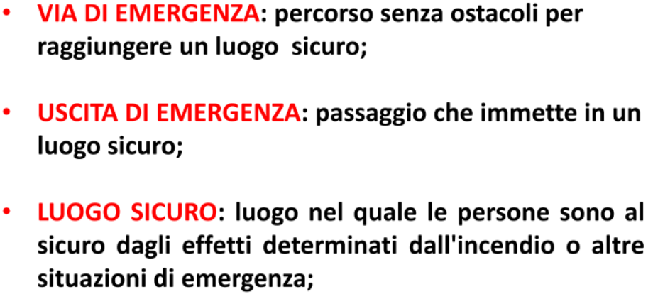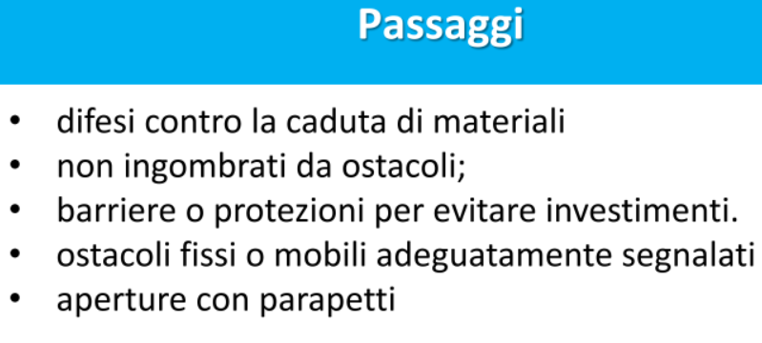
* Numero di vie e porte appropriato alla destinazione d'uso, alle attrezzature installate, al numero di persone presenti
* Sgombre da ostacoli e mai ostruite

porte di emergenza: alte almeno 2 metri, apribili nel verso dell’uscita in modo facile da chiunque.

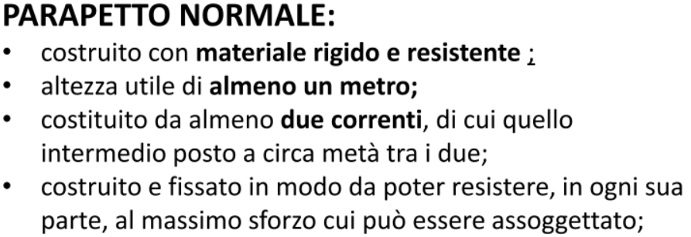

areazione

* i luoghi di lavoro devono disporre di aria salubre in quantità sufficiente
* se utilizzati gli impianti di areazione devono essere sempre utilizzati
* i lavoratori non devono essere esposti a fastidiose correnti d’aria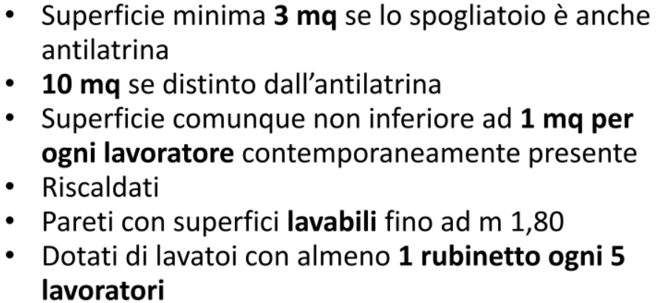

spogliato: presenti quando i lavori devono indossare indumenti da lavoro

* distinti fra i due sessi
* con dimensioni sufficienti, vicini ai locali di lavoro, aerati, illuminati, riscaldati e muniti di sedili.
* con armadietti per chiudere a chiave i propri indumenti

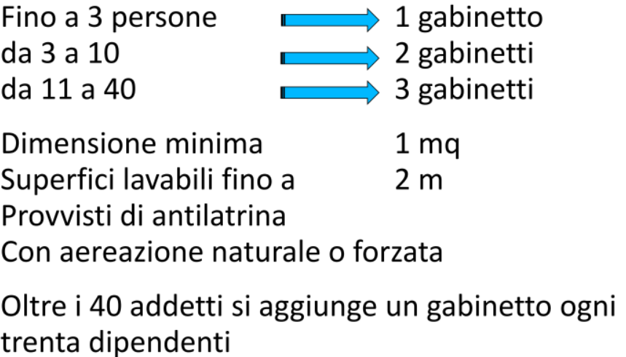

gabinetti

* vicino ai posti di lavoro, con acqua corrente calda, mezzi detergenti e per asciugarsi
* separati per uomini e donne
* scrupolosa pulizia
* da usare con cura da parte dei lavoratori

Il datore di lavoro deve provvedere al controllo, manutenzione e pulizia.

**26: STRESS LAVORO-CORRELATO**

**STRESS:** risposta “naturale” dell’organismo che permette di affrontare situazioni percepite come problematiche o difficili.

L’ambiente di vita e di lavoro possono favorire o ridurre il numero e l’intensità dei fattori di stress.

La maggior parte di questi fattori hanno effetti positivi che aumentano le nostre conoscenze, competenze -> ***eustress***

Se situazioni problematiche si presentano troppo spesso con caratteristiche di eccessiva difficoltà o persistono nel tempo questo “stress” assume caratteristiche negative -> ***distress***

Le conseguenze del distress possono portare allo sviluppo di patologie psicosomatiche.

Conseguenze sull’individuo: - psicologiche - comportamentali - fisiche

Conseguenze sull’azienda: - aumento dell’assenteismo - riduzione della produttività, errori

**SALUTE**: stato di completo benessere fisico, mentale e sociale, non consistente solo in un’assenza di malattia o d’infermità.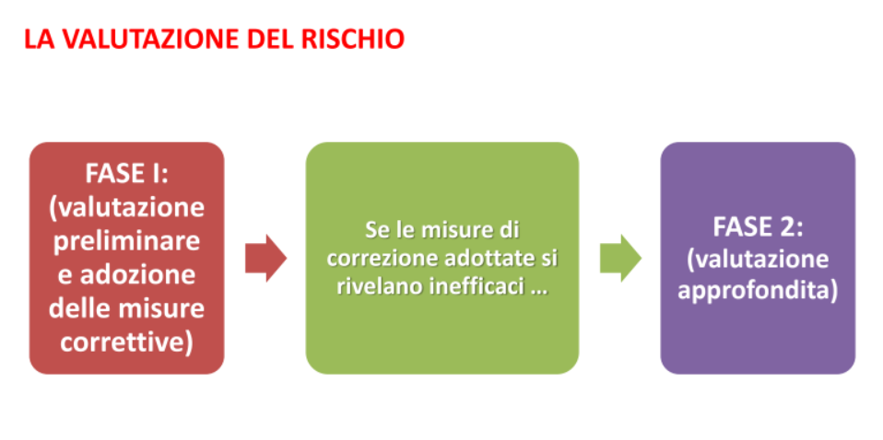

Valutazione ***preliminare*** -> eventi sentinella/contenuto del lavoro/contesto del lavoro

Valutazione ***approfondita*** -> percezione soggettiva dei lavoratori

**27: MOVIMENTAZIONE MANUALE DEI CARICHI**

MOVIMENTAZIONE MANUALE DEI CARICHI:

Operazioni di trasporto o di sostegno di un carico ad opera di uno o più lavoratori, comprese tutte quelle azioni che comportano rischi di patologie da sovraccarico biomeccanico, in particolare dorso lombari.

**La** **colonna vertebrale:** è una struttura di sostegno del corpo umano, che permette il mantenimento della postura eretta e l’esecuzione di un’ampia serie di movimenti.

E’ costituita da 33 – 34 vertebre che, disposte una sopra l'altra, formano il canale vertebrale dentro il quale alloggia il midollo spinale.

Tra le vertebre ci sono **i dischi intervertebrali:**

• formazioni fibro-cartilaginee, dall'aspetto anulare perifericamente (anulus), con al centro un nucleo polposo ad altissimo contenuto d'acqua.

• hanno una funzione di ammortizzatori delle sollecitazioni che interessano le vertebre.

Le lesioni del disco invertebrale:

- Protrusione discale: deformazione del disco intervertebrale che perde la sua capacità di ammortizzare i carichi.

- Ernia discale: lesione dell'anulus con estrusione del nucleo polposo.

OBBLIGHI DEL DATORE DI LAVORO

- adottare le misure organizzative necessarie e ricorrere ai mezzi appropriati per evitare o ridurre la necessità di una movimentazione manuale dei carichi da parte dei lavoratori

- evitare o ridurre i rischi per il rachide adottando le misure adeguate, tenendo conto in particolare dei fattori individuali di rischio, delle caratteristiche dell'ambiente di lavoro e delle esigenze che tale attività comporta.

- effettuare attività di informazione e formazione

- sottoporre i lavoratori alla sorveglianza sanitaria

**Elementi da considerare nell’organizzazione del lavoro**

1. caratteristiche del carico 2. sforzo fisico richiesto 3. caratteristiche dell’ambiente di lavoro 4. esigenze connesse all’attività 5. fattori individuali di rischio

I comparti interessati: artigianato, agricoltura, manifatturiero, edilizia, sanità (mov. pazienti)

**LA VALUTAZIONE DEL RISCHIO**

Prima: verificare se esiste il rischio da movimentazione manuale dei carichi

Per misurare l’entità del rischio i metodi più utilizzati sono:

- **NIOSH** (National Institute of Occupational Safety and Health):

La formula parte da un peso ideale (in Italia: 25 kg per i maschi adulti e 20 kg per le femmine adulte ) e tiene conto dei soli fattori oggettivi presenti (dell’altezza da terra delle mani, della distanza percorsa del peso tra inizio e fine del sollevamento, della distanza del peso dal corpo, della torsione fatta, della presa del carico, della frequenza delle attività di movimentazione)

Applicando tale formula si ottiene il peso limite raccomandato, che, confrontato con il peso effettivamente sollevato (kg), permette il calcolo dell’indice di sollevamento (IS).

- Se tale indice è inferiore ad 1, l’operazione è ritenuta accettabile.

- Se l’IS è > 1 : la situazione può comportare un rischio e richiede misure di prevenzione

Il rischio è tanto più elevato quanto maggiore è l’indice. (IS) Se è tre deve essere immediato

-**SNOOK E CIRIELLO** (traino e spinta):

Individua per le azioni di spinta e traino, le massime forze (iniziali e di mantenimento in kg) raccomandate per la popolazione lavorativa adulta sana, in funzione di: sesso, distanza di spostamento, frequenza di azione, altezza delle mani da terra.

- **MAPO** (movimentazione manuale pazienti)

Fattori considerati: numero di pazienti non autosufficienti; tipo/grado di disabilità motoria dei pazienti; aspetti strutturali degli ambienti di lavoro e degenza; attrezzature in dotazione; formazione degli operatori

**Formazione, Informazione, Addestramento**

Il datore di lavoro fornisce ai lavoratori: l’informazione relativa al peso ed alle altre caratteristiche del carico movimentato; la formazione circa i rischi lavorativi e le modalità di

corretta esecuzione delle attività; l'addestramento in merito alle corrette manovre e

procedure da adottare nella movimentazione manuale dei carichi.

**Modalità di corretta esecuzione delle attività**

Il lavoratore deve: evitare le torsioni, evitare movimenti bruschi, assicurarsi che i piani di lavoro e le vie da percorrere siano sgombre, sincerarsi che l'ingombro del carico non sia tale da impedire la visuale.

Il carico va: • tenuto il più vicino possibile al corpo durante il

trasporto; • sollevato e deposto a terra con la schiena in posizione diritta, il tronco eretto, piegandosi sulle ginocchia; • afferrato con il palmo delle mani; • distribuito in modo simmetrico

ed equilibrato ; • movimentato possibilmente ad un'altezza compresa tra quella della testa e quella delle ginocchia

Il trasporto di carichi a spalla è SCONSIGLIATO perché fa assumere al tronco una posizione obliqua, dunque scorretta.

**28: MOVIMENTAZIONE MERCI Apparecchi di sollevamento Mezzi di trasporto**

La MOVIMENTAZIONE DI MERCI è un’ importante fase produttiva in molti processi lavorativi e la sua pericolosità si è resa sempre più evidente per cui la scelta quindi del SISTEMA DI MOVIMENTAZIONE deve derivare da un'attenta valutazione dei rischi aziendali.

Tra i tipi troviamo: carroponte, gru a torre, gru su autocarro, autogru, carrelli polivalenti, transpallet, paranco, carrello elevatore

Il CARRELLO ELEVATORE è il più usato ma provoca molti danni, per cui è necessario:

-**Non sovraccaricarlo**

- **Attenersi al diagramma di portata**

- **Andare adagio nelle curve**

- **Accelerare e frenare con gradualità**

-**utilizzare la cintura di sicurezza**

-**rimanere all’interno** del mezzo nel caso di ribaltamento

-**Procedere a marcia indietro quando il carico nasconde la visuale in avanti**

Gli INCIDENTI più ricorrenti:

-**caduta del carico** a causa di un sistema di sollevamento non idoneo

-investimento di personale a terra a causa di viabilità non regolamentata, scarsa visibilità per i materiali trasportati ingombranti, disattenzione

-**investimento da materiale movimentato** durante il prelievo e deposito materiali

-**urti/schiacciamenti** per un mancato utilizzo di DPI e materiale specifico

-**caduta dell’operatore** a causa dell’uso improprio dei mezzi di sollevamento

> OBBLIGHI DEL DATORE DI LAVORO:

• Predispone luoghi di lavoro ben organizzati e segnalati • Mette a disposizione attrezzature adeguate e ne garantisce la buona manutenzione • Garantisce la formazione e l’addestramento per i lavoratori addetti all’uso dei mezzi di sollevamento e trasporto • Progetta le operazioni di sollevamento e trasporto dei materiali preposto: • Garantisce che i mezzi di sollevamento siano utilizzati solo da lavoratori formati e addestrati • Sorveglia le attività al fine del rispetto delle procedure di lavoro • Controlla che i lavoratori utilizzino i dispositivi di Protezione Individuale

> // LAVORATORE:  
• Utilizza correttamente le attrezzature • Rispetta le procedure di lavoro • Effettua la formazione e l’addestramento • Utilizza i Dispositivi di Protezione Individuale • Mantiene alta l’attenzione trattandosi di fasi lavorative particolarmente pericolose

**29: LA SEGNALETICA**

La segnaletica di sicurezza fornisce un’indicazione, un obbligo o un divieto concernente la sicurezza sul luogo di lavoro.

**Obblighi del datore di lavoro**: a) avvertire di un rischio o di un pericolo le persone esposte b) vietare comportamenti che potrebbero causare pericolo c) prescrivere determinati comportamenti necessari ai fini della sicurezza d) fornire indicazioni relative alle uscite di sicurezza o ai mezzi di soccorso o di salvataggio e) fornire altre indicazioni in materia di prevenzione e sicurezza

**Segnaletica permanente**: •Interdizione •Avvertimento •Obbligo • Strumenti di salvataggio o soccorso

• Presenza di recipienti o tubazioni • Rischi di urti o cadute • Vie di circolazione

**Segnaletica occasionale**: • Eventi pericolosi • Interventi di emergenza • Evacuazione d’urgenza

• Istruzioni durante manovre

Costituita da segnali luminosi, acustici o comunicazioni verbali e gestionali.

**Forma e colore dei cartelli**: • sono definiti in funzione del loro oggetto specifico (divieto, avvertimento, salvataggio ecc.) • i pittogrammi devono essere il più possibile semplici

**Caratteristiche:** i pannelli devono essere costituiti di resistente agli urti; le dimensioni e le proprietà colorimetriche devono garantire una buona visibilità e comprensione.

**Collocazione**: • I cartelli vanno sistemati tenendo conto di eventuali ostacoli; • altezza e posizione devono essere appropriate rispetto all’angolo di visuale, nelle immediate adiacenze di un rischio specifico.

TIPI **divieto**: • Vieta un comportamento che potrebbe causare pericolo; • ha una forma rotonda;

• pittogramma nero su fondo bianco; • bordo e banda rossi.

**avvertimento**: • Avverte della presenza di un pericolo; • ha una forma triangolare; • pittogramma nero su fondo giallo; • bordo nero

**prescrizione**: • Prescrive un determinato comportamento o l’adozione di specifici dispositivi di protezione; • ha una forma rotonda; • pittogramma bianco su fondo azzurro.

**sicurezza**: • Indica l’ubicazione e il percorso verso le vie di emergenza; • ha una forma quadrata o rettangolare; • pittogramma bianco su fondo verde.

**antincendio**: • Indica il tipo di attrezzature; • è accompagnato da un cartello di salvataggio che ne indica l’ubicazione; • ha una forma quadrata o rettangolare; • pittogramma bianco su fondo rosso.

**ostacolo**: • Indica i rischi di urto contro ostacoli, cadute di oggetti; • ha forma e dimensione commisurata alla dimensione dell’ostacolo; • pittogramma a strisce gialle e nere o rosse e bianche che hanno una inclinazione di 45°.

**vie di circolazione**: Indica le vie di circolazione con strisce continue di colore ben visibile (bianco o giallo) in rapporto al pavimento sul quale sono applicate.

**segnali luminosi**: • Deve produrre un contrasto luminoso adeguato al suo ambiente; • non deve provocare abbagliamento per intensità eccessiva o cattiva visibilità per intensità insufficiente;

• segnale intermittente per livello di pericolo maggiore.

**acustici**: • Deve avere un livello sonoro nettamente superiore al rumore di fondo; • deve distinguersi da un altro segnale; • frequenza variabile per un livello più elevato di pericolo.

**verbali**: • I messaggi verbali devono essere brevi, semplici e chiari; • la comunicazione verbale può essere: - diretta (impiego della voce umana) - indiretta (voce umana diffusa da un mezzo appropriato)

**gestuali**: • Deve essere preciso, semplice e distinto da un altro segnale gestuale; • l’impiego contemporaneo delle due braccia deve farsi in modo simmetrico; • la persona che emette i segnali impartisce le istruzioni di manovra al destinatario dei segnali.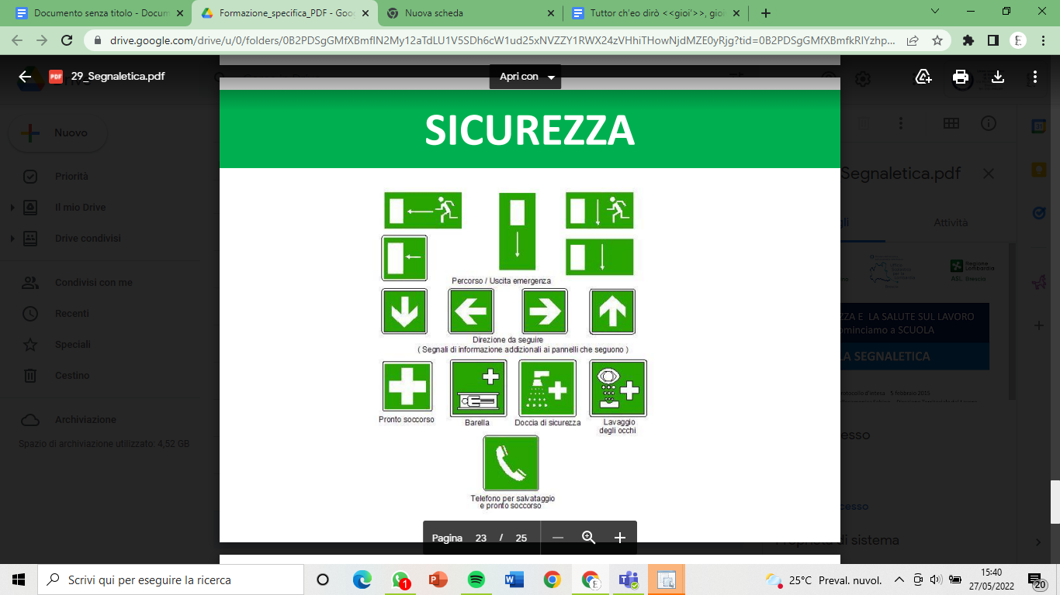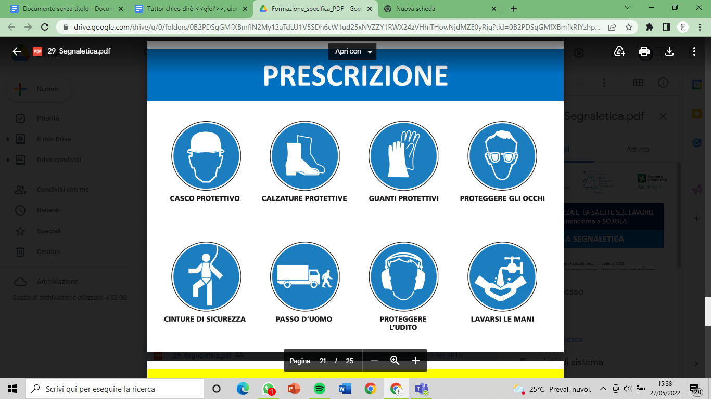

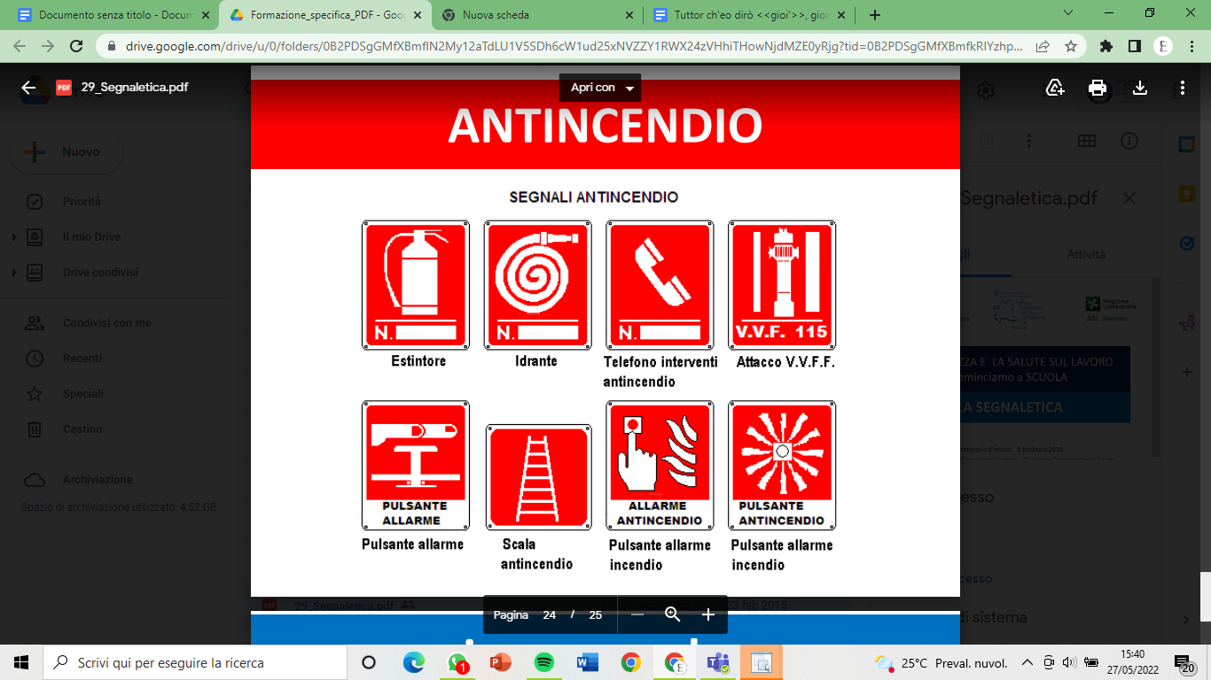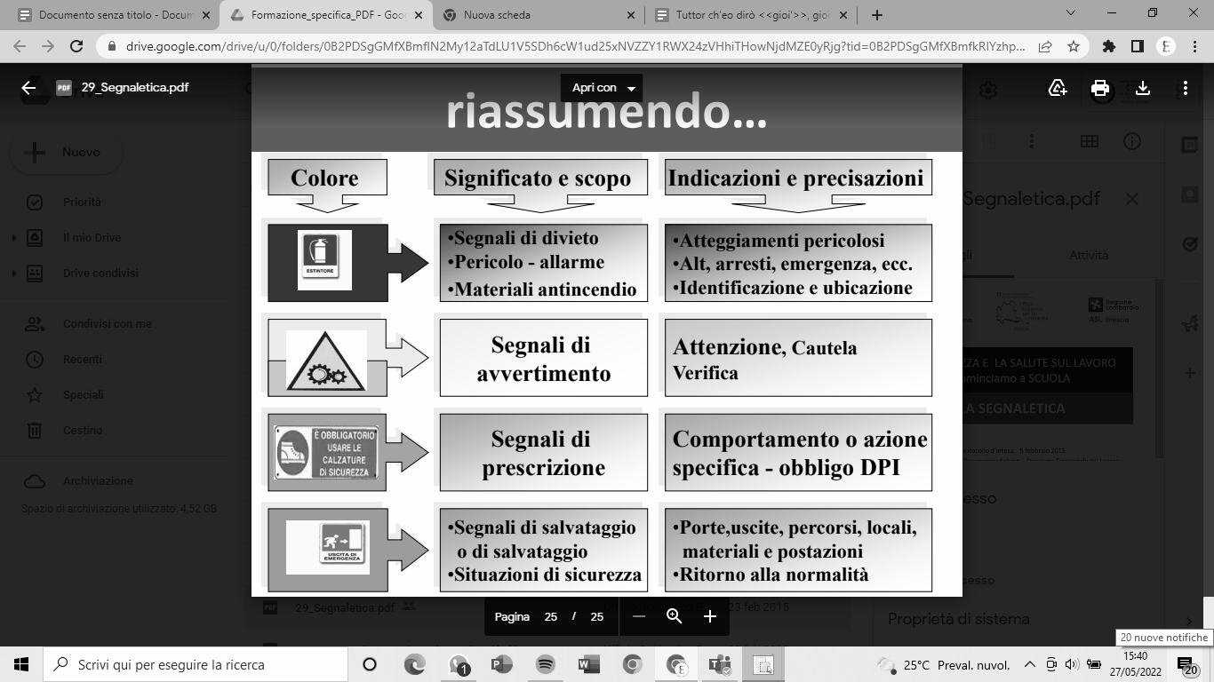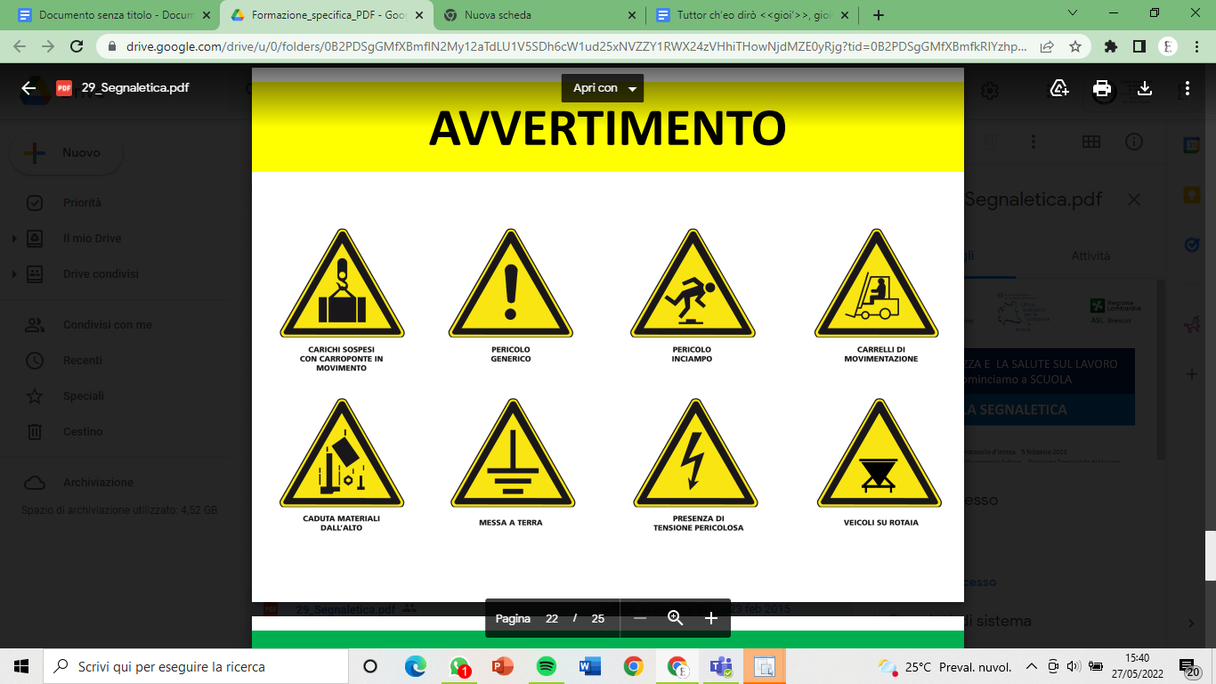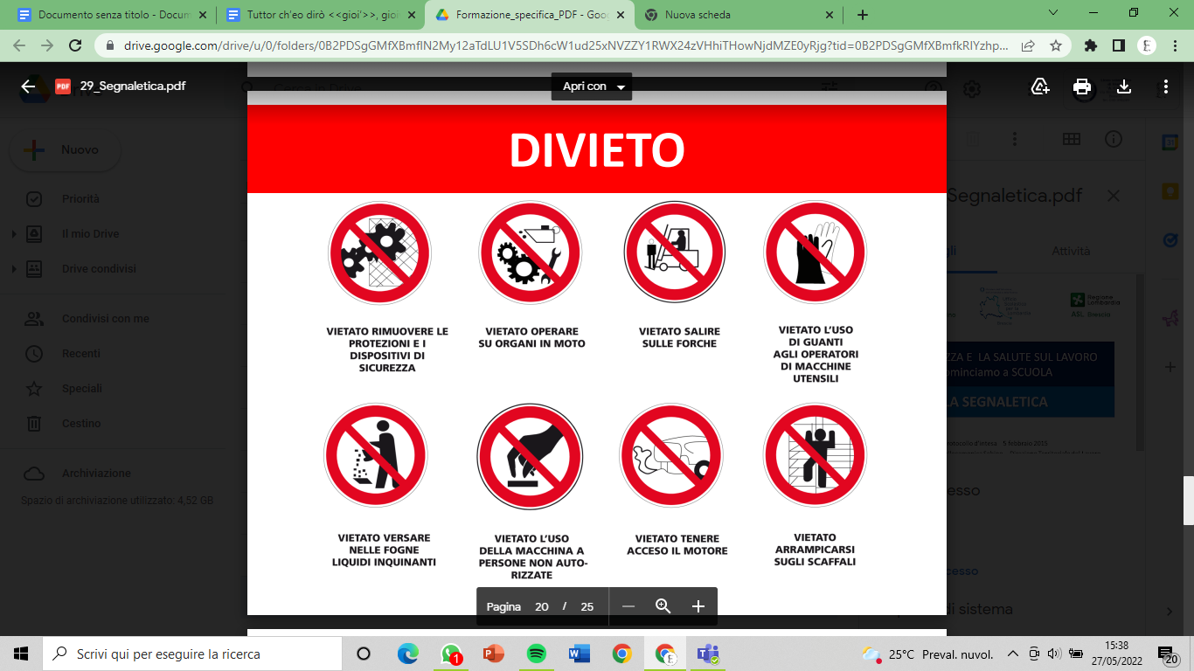

**30/32: RISCHIO INCENDIO EMERGENZE PROCEDURE DI ESODO**

combustione= Reazione chimica (ossidoriduzione) sufficientemente rapida tra una sostanza combustibile ed una sostanza comburente (normalmente l’ossigeno contenuto nell’aria) con emissione di energia sensibile (calore e luce) ed altri prodotti della combustione (gas, fumo).

Affinché si verifichi un incendio devono essere soddisfatte queste condizioni.

- combustibile: ciò che brucia, può essere in qualsiasi stato

- comburente: sostanza che permette al combustibile di bruciare

- innesco: ciò che a contatto con la miscela infiammabile dà avvio

L’infiammabilità è caratterizzata da tre parametri:

- Punto di infiammabilità: è la temperatura minima alla quale, a pressione di 1 atm, la sostanza produce vapori in una quantità tale da dare una miscela con l'aria che in contatto con una scintilla o una fiamma può infiammarsi o esplodere.

- Temperatura di ignizione: è la temperatura minima richiesta per iniziare e auto-sostenere la combustione di una miscela dei vapori della sostanza, indipendentemente dalla sorgente di calore.

- Campo di infiammabilità: intervallo di composizione della miscela aria - sostanza in cui quest’ultima è infiammabile.

Prodotti della combustione: anidride carbonica/monossido di carbonio, vapore acqueo, anidride solforosa, anidride solforica, ceneri.

Esiste una temperatura (temperatura di accensione) per la quale la miscela combustibile-comburente inizia a bruciare spontaneamente.

Esiste una temperatura (temperatura d’infiammabilità) per la quale un combustibile emette vapori combustibili, in grado di incendiarsi grazie ad un innesco.

Energia di accensione: energia richiesta per portare il combustibile alla sua temperatura di accensione in presenza di aria.

La propagazione dell’incendio è influenzata da:

• estensione del locale; • posizione della sorgente di ignizione; • l’apertura di porte e finestre; • presenza e distribuzione di materiale infiammabile; • propagazione attraverso vani tecnici.

Conseguenze sull’uomo: ustioni, asfissia, perdita di conoscenza, crollo strutture portanti, diminuzione visibilità.

Classificazione fuochi:

* classe A: fuochi di materiali solidi, generalmente organici
* classe B: fuochi da liquidi o solidi liquefatti
* classe C: fuochi da gas
* classe D: fuochi di metalli
* classe C: fuochi da oli di cucina (grassi vegetali o animali)

Come spegnere gli incendi:separazione, soffocamento, raffreddamento, inibizione chimica

Estinguenti: acqua, schiuma, polveri, idrocarburi alogenati, gas inerti, agenti estinguenti alternativi all’halon.

AZIONE ESTINGUENTE DELL’ACQUA: L’azione estinguente dell’acqua avviene prevalentemente per

raffreddamento del combustibile in fiamme. Indirettamente l’acqua esercita anche un’azione di soffocamento grazie alla formazione di vapore.

AZIONE ESTINGUENTE DELLE SCHIUME: L’azione estinguente delle schiume è essenzialmente un’azione di soffocamento. Le schiume creano infatti dei film sottilissimi che impediscono il contatto tra il combustibile ed il comburente, soffocando l’incendio. Sono generalmente impiegate per lo spegnimento di incendi generati da liquidi infiammabili.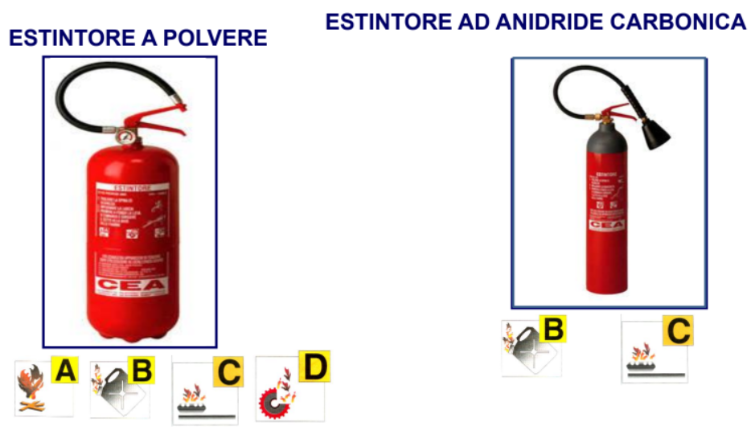

Come usare un estintore

Dirige l’estintore con il vento alle spalle, iniziare l’operazione dal basso e da davanti.

Usare soltanto il necessario, tenendo una parte del contenuto per un eventuale ripresa della fiamma

Squadra di prevenzione incendi: Lavoratori, che senza opportuna giustificazione non possono rifiutare l’incarico, identificati dal datore di lavoro previa consultazione del rappresentante dei lavoratori. Sono tenuti a fare un corso teorico e pratico e devono intervenire nel caso di un principio d’incendio con idonei dispositivi.

Squadra di primo soccorso: come prevenzione incendi, ma ha il compito di assicurare immediatamente soccorsi d’urgenza ai lavoratori infortunati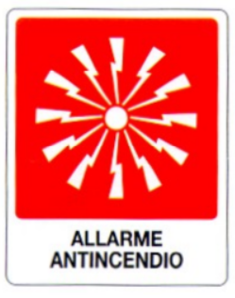

Protezione antincendio: porte/muro/manufatto(rei) che mantiene capacità sotto azione termica, impedisce passaggio di fiamme e gas, impedisce il passaggio di calore. Il numero indica la resistenza.

Rilevatori di incendi: termici, di fumo, di fiamma, di gas. Rilevano automaticamente un incendio nel minor tempo possibile e ne comunicano l’allarme.

Cause di incendio:

* deposito o manipolazione non idonea di sostanze infiammabili o combustibili
* accumulo di rifiuti combustibili che possono essere facilmente incendiati
* negligenza nell’uso di fiamme libere e di apparecchi generatori di calore
* inadeguata pulizia delle aree di lavoro e scarsa manutenzione apparecchiature
* fumare ove è proibito o non usare il posacenere
* impianti elettrici difettosi, sovraccaricati e non adeguatamente protetti
* riparazioni o modifiche di impianti elettrici effettuate da persone non qualificate
* apparecchiature elettriche lasciate sotto tensione anche quando non utilizzate
* utilizzo non corretto di impianti di riscaldamento portatili
* ostruzione della ventilazione di apparecchi di riscaldamento e apparecchiature elettriche

Emergenza

fatto imprevisto che coglie di sorpresa tutti coloro che sono presenti nell’ambiente di lavoro.

Le norme e le procedure dell’emergenza devono essere descritte nel piano delle emergenze

Tutti i lavoratori sono coinvolti ma solo quelli che sono stati designati sono autorizzati a dirigere le fasi di emergenza o evacuazione.

(le uscite di sicurezza devono essere libere e verificate)

Piano di emergenza: informazioni e provvedimenti necessari per garantire un ordinato susseguirsi delle fasi di intervento.

Piano operativo: procedure che devono essere attuate dal personale e da coloro che sono coinvolti nell’emergenza.

Personale preposto all'evacuazione: Scelto tra i preposti o i lavoratori, è formato per accompagnare le persone presenti nella zona di propria competenza sino al luogo sicuro assegnato

**Evacuazione**

• abbandonare lo stabile senza indugi, ordinatamente e con calma; • non creare allarmismo e confusione • non correre e non spingere • non portare con sé borse o pacchi voluminosi • non tornare indietro per nessun motivo • seguire le indicazioni di vie di fuga • utilizzare le uscite di emergenza • raggiungere il puntosicuro al di fuori dell’edificio sostando all’aperto (non nelle vicinanze di piante, pareti, stabili) • non usare ascensori o montacarichi • in presenza di fumo camminare carponi a terra con la bocca coperta da un fazzoletto • non ostruire gli accessi dopo essere usciti attendere il segnale di cessata emergenza

**31: LE PROCEDURE DI SICUREZZA**

Procedure operative / procedure di sicurezza / procedure preventive / istruzioni di lavoro

**PROCEDURA**: è la descrizione di un modo di lavorare degli operatori che permette la riproducibilità dello stesso metodo indipendentemente dalla persona che lo sta svolgendo e quindi implica che siano definite le competenze, gli strumenti e le modalità per eseguire un lavoro in sicurezza.

***Vantaggi***: - favorisce l'omogeneizzazione dei comportamenti - definisce le responsabilità - tutela gli operatori - favorisce l’inserimento - garantisce un alto livello di controllo

La procedura di sicurezza ***scritta*** costituisce una regola a cui tutti dentro una organizzazione si devono attenere.

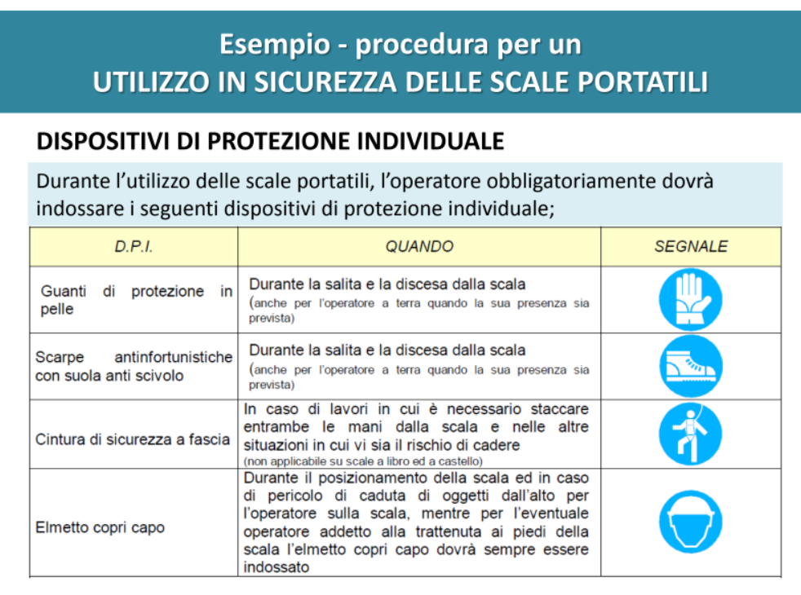

**33: PROCEDURE ORGANIZZATIVE PER IL PRIMO SOCCORSO**

> Il PRIMO SOCCORSO è l’aiuto che chiunque può prestare a una o più persone vittime di un incidente o di un malore in attesa che intervenga un Soccorso sanitario qualificato.

Serve ad attivare in modo corretto il 118, a proteggere la persona coinvolta, a controllare l’incidente, ad evitare o contenere i danni ambientali

> COMPITI DEL PRIMO SOCCORRITORE:

- **valutare la situazione e la dinamica dell’evento**

- **identificare il danno** subito dall’infortunato e le eventuali lesioni

- **saper distinguere i casi** urgenti dai casi gravi

(L’urgenza è collegata al pericolo immediato di vita dell’infortunato ed è sempre una situazione gravissima nella quale bisogna agire rapidamente. La gravità è una situazione che non comporta un rischio immediato per la vita ma presenta lesioni gravi anche di carattere permanente)

- **prestare** un immediato, appropriato e adeguato **soccorso**

- **avvertire il 118** fornendo le informazioni utili all’intervento

Il **DECRETO LEGISLATIVO 81/08** prevede che il datore di lavoro:

• organizzi i necessari rapporti con i servizi pubblici competenti in materia di pronto soccorso, salvataggio, lotta antincendio e gestione dell’emergenza.

• designi i lavoratori incaricati di attuare le misure di pronto soccorso.

• definisca le procedure operative per gli addetti al primo soccorso, incluse le modalità di formazione ed addestramento

**DECRETO 15/7/2003 N.388** definisce:

- le **caratteristiche** minime delle **attrezzature** di pronto soccorso,

-i **requisiti del personale addetto e la sua formazione**

-classificazione delle aziende in funzione del rischio

**Gruppo A:**

• Aziende con rischio elevato

• Aziende con più di 5 lavoratori con elevato indice infortunistico (indice INAIL > 4)

• Aziende con più di 5 lavoratori del comparto dell’agricoltura

**Gruppo B**:

Aziende con 3 o più lavoratori

**Gruppo C:**

Aziende con meno di 3 lavoratori

I gruppi A e B devono possedere la **cassetta di pronto soccorso** e un **mezzo di comunicazion**e idoneo ad attivare rapidamente il 118, mentre il gruppo C deve avere il **pacchetto di medicazione** e un **mezzo di comunicazione** idoneo ad attivare rapidamente il 118.

Il materiale sanitario deve essere mantenuto in condizioni di efficienza e di pronto impiego e custodito in luogo idoneo e facilmente accessibile

La somministrazione dei farmaci di qualsiasi tipo deve essere effettuata solo da medici

PROCEDURA per il primo soccorso:

-**predisporre il materiale sanitario e un telefono** con i numeri piu importanti in ogni reparto

-In caso di incidente **chiamare immediatamente l’addetto al primo soccorso e il** responsabile del servizio di prevenzione e protezione (**RSPP**)

-Gli addetti al primo soccorso **valutano la necessità di chiamare il 118,** riferendo tutti i dati relativi sia alle modalità dell’incidente che alle condizioni dell’infortunato

**34: INCIDENTI E INFORTUNI MANCATI**

**Infortunio**: è un INCIDENTE determinato da una causa violenta in occasione di lavoro dal

quale derivi un danno (una inabilità temporanea o una invalidità permanente o la morte)

TRE CONDIZIONI affinché avvenga un infortunio:

energia, esposizione ed evento scatenante

**Incidente**: evento che ha prodotto danni materiali (in alcuni casi nemmeno quelli), ma che ha

rischiato di causare danni alle persone. Chiamato convenzionalmente infortunio mancato (o evento sentinella) perché un numero elevato di incidenti caratterizza una situazione a forte rischio d’infortunio.

**Triangolo di HEINRICH**

Heinrich era un ingegnere industriale americano impiegato in una compagnia assicurativa; egli sulla base di un campione di 330 casi di incidente (con e senza infortunio) ha suddiviso i vari episodi nel seguente modo:

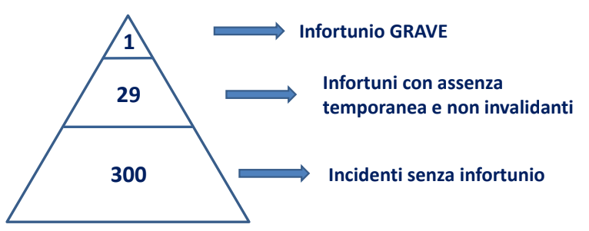

REGISTRAZIONE DEGLI INCIDENTI: permette di individuare le fonti di pericolo e le criticità dell’organizzazione aziendale fornendo elementi utili alla prevenzione.

Maggior numero di incidenti DOCUMENTATI = Minor numero di infortuni

Disposizione contenuta nel D. Lgs 81: OBBLIGA IL LAVORATORE a segnalare

immediatamente ogni situazione di pericolo.

**35: AGRICOLTURA**: Comparto ad elevato rischio infortunistico

*- Trattrice agricola*, elementi essenziali di sicurezza:

• Struttura di protezione in caso di ribaltamento (roll-bar) • Cinture di sicurezza al sedile • Protezione degli organi pericolosi e delle parti calde • Accensione non possibile con marcia inserita

- Albero cardanico: requisiti di sicurezza da garantire su un:

• Protezione in plastica rigida • Catenella per evitare la rotazione della protezione • Cuffia di protezione della presa di forza

- Silos a trincea: requisiti: • Parapetto di protezione • Cumulo non eccessivo

- Silos verticali devono essere: • fissati a terra

• scala di accesso in quota con gabbia di protezione • Provvisti di sistemi di confinamento per impedire contatti accidentali con i mezzi in manovra.

Gli addetti devono inoltre indossare scarpe con suola del tipo antiscivolo

- Fienili: I luoghi di lavoro sopraelevati vanno protetti con un parapetto ‘normale’, costituito da:

• un corrente rigido all’altezza di un metro • un corrente rigido circa a mezzo metro • un fermapiede

- Rotoballe: • non più di quattro rotoballe sovrapposte. • posteriormente alla prima fila, non oltre 5 rotoballe. *Corretto accatastamento*:

. E’ necessario disporre di attrezzature adeguate (pinze, forche,... con sbraccio sufficiente a raggiungere le altezze) . Nella fase di prelievo è importante procedere in modo da non avere mai un fronte libero formato da più di 4 rotoballe . Non sostare mai nelle vicinanze dei cumuli.

- Concimaie: Le concimaie, protette con parapetti o griglie, devono impedirne la caduta all’interno.

. Il parapetto non deve consentire di essere scavalcato.

. Gli accessi per lo svuotamento vanno dotati di cancello da mantenere chiuso dopo l’uso.

**ANIMALI**: Sono possibili traumatismi provocati da movimenti e reazioni di grossi animali (soprattutto bovini ed equini), quali calci, cornate, schiacciamento del busto contro strutture fisse.

- Bovini: • Vie di fuga ben visibili (una almeno ogni 25 metri) • Rastrelliere con ‘trappole’ funzionanti

• Tori meglio se non nella mandria • Bovini senza corna

**I FITOSANITARI:** Valutazione di pericolosità dei prodotti fitosanitari, basata su:

• proprietà tossicologiche - salute dell’uomo;

• proprietà chimico-fisiche - sicurezza dell’uomo;

• proprietà eco-tossicologiche - ambiente.

*Intossicazione acuta da fitofarmaci*: E’ l’insieme degli effetti conseguenti all’assorbimento di una sola elevata dose e si manifesta entro pochi minuti/ore dall’assorbimento del prodotto

. intossicazione per inalazione . // via orale . // dermale o cutanea

Regole fondamentali: • Utilizzare i prodotti che a parità di efficacia sono meno pericolosi (limitare l’uso di sostanze classificate Tossiche o molto tossiche) • Seguire scrupolosamente le indicazioni riportate in etichetta (preparazione miscela, trattamento e stoccaggio prodotto) • Utilizzare i dispositivi di protezione (cabina, vestiario, DPI,...) • Utilizzare macchine periodicamente verificate